鑒於經濟部已於112年7月公告用地計畫範本，本府特整合該範本及本府各局處常見審查意見，彙整成「雲林縣用地計畫範本（115年版本）」。請申請人務必參照此版本撰擬用地計畫，以利縮短審查時程並減少書件疏漏。

- 下載路徑：雲林縣特定工廠專區 (https://sf-yunlin.tw/ ) 首頁 → 用地申請。
- 諮詢專線： 05-5379979
- 官方 LINE： @790kwkyw


雲林縣用地計畫審查流程

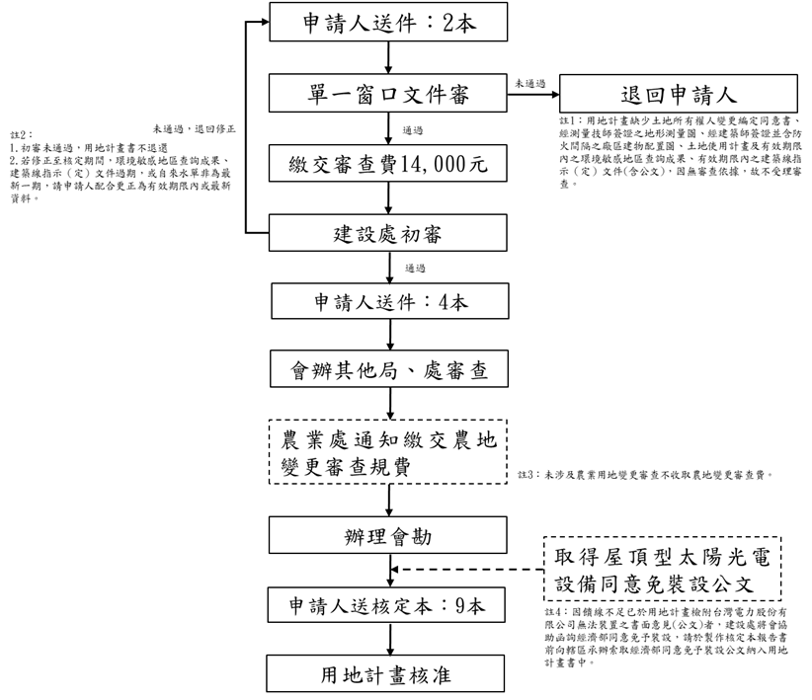

用地計畫撰寫前說明
一、申請人若無留存工廠登記資料或申請文件，請填寫工廠登記抄錄(查閱)申請書、並附上負責人身分證影本、委託人身分證影本、委託書後，請撥打05-5379979跟轄區承辦約定時間後，進行抄錄、查閱或影印。
項目 | 抄錄工廠登記資料 | 查閱、影印、證明  工廠登記資料或事項
內容 | 特定工廠登記公文 | 特定工廠登記相關申請文件
費用 | - 規費100元  - 10元/張 | - 規費100元  - 10元/張(若為A3為100元/張)
二、經濟部產業發展署「農產業群聚範圍地籍查詢系統」已於114/12/31停止服務，申請人若無留存農產業群聚範圍查詢結果文件，請向轄區承辦申請影印工廠登記資料。



三、用地計畫缺少土地所有權人變更編定同意書、經測量技師簽證之地形測量圖、經建築師簽證並含防火間隔之廠區建物配置圖、土地使用計畫及有效期限內之環境敏感地區查詢成果、有效期限內之建築線指示（定）文件(含公文)，因無審查依據，故不受理審查。
四、土地所有權人簽章處務必由本人親自簽署，倘有假冒他人簽署之情事，除導致申請案件無效外，亦涉及「偽造文書」，切勿以身試法。
五、新增及未於特定工廠登記範圍內之廠房、建築物，不適用緩拆規定，請先依據「特定工廠申請變更編定為特定目的事業用地審查辦法」第3條進行改善。
用地計畫撰寫注意事項
一、用地計畫書藍字為提醒說明用，送件時請刪除。
二、用地計畫書橘字請依工廠實際情形撰寫，必要時可作適當補充說明。
三、附錄若為無須檢附文件，請刪除隔頁，並順編目錄及書件內容。
四、請以公尺、平方公尺、%為單位，並四捨五入計算至小數點後兩位。
五、圖面均應標註指北針及比例尺，且比例尺規格須符合下列規定辦理：
圖名 | 比例尺
土地使用計畫配置圖 | 不得小於1/1200
建築配置平面圖 | 不得小於1/1200
太陽光電設備規劃圖 | 不得小於1/1200
農業設施及灌溉排水系統圖 | 不得小於1/1200
地籍圖謄本 | 不得小於1/1200
六、土地使用計畫配置圖及土地編定圖請以測量圖或測量圖套疊地籍線製作，請勿使用國土測繪圖資服務雲或便民系統等參考圖為底圖製作。
七、若用地計畫審理期間（含修正至核定期程），環境敏感地區查詢成果、建築線指示（定）文件過期，或自來水單非為最新一期，請申請人配合更正為有效期限內或最新資料。
八、檢送修正版及核定版，皆須檢附歷次審查意見回覆說明。
九、修正版之內容修正處，請務必劃設底線以利辨識。
十、核定版封面請註記「(核定版)」字樣，並製作書背，內文不需再劃設修正底線，每頁需蓋大、小章。
十一、案件如因饋線不足，已檢附台灣電力公司無法裝置之書面證明者，本府建設處審查後將協助函請經濟部同意免予裝設屋頂型太陽能光電設備。請申請人於編製「核定本」前，務必向案件承辦人洽領經濟部同意免予裝設函，並將該文編排於附錄之「無法裝設屋頂型太陽光電發電設備證明文件」中。

雲林縣用地變更相關資源
 | 
1.經濟部用地計畫範本撰寫教學(參考) | 2.用地計畫常見錯誤提醒(參考)
 | 
3.申請特定工廠資料抄錄及查閱 | 4.申請第一類土地登記謄本
 | 
5.申請土地鑑界 | 6.饋線容量初判(參考，不得作為證明)

 | 
7.用地變更前置作業 | 8.隔離綠帶與設施劃設教學

9.建築線及道路退縮教學 | 10.雲林縣特定工廠專區網站

○○公司/廠
（特登編號：S○○○○○○○○○○）

特定工廠申請變更編定為特定目的事業用地
（○○市○○區○○段○○地號等○筆土地）
用地計畫

(位於非都市土地且申請面積未達2公頃者適用)
(核定版)

中華民國○○年○○月○○日
依據雲林縣政府○○年○月○日府建行二字第○○○○○函
用地計畫第○次審查意見回覆說明
審查意見 | 意見回覆 | 頁碼

目 錄
壹、特定工廠提送用地計畫應備文件自我檢核表 I
貳、特定工廠承諾事項聲明書 III
參、用地計畫
一、特定工廠申請變更編定為特定目的事業用地申請表 1
二、基地條件及鄰近環境概況 2
三、土地使用計畫 2
四、土地使用編定 5
五、廢污水排放計畫 6
六、拆除計畫 6
七、營運管理計畫 7
八、農業用地變更使用說明書 9
(非涉及農業用地變更，免附)
圖 目 錄
圖一、土地使用計畫配置圖 3
圖二、隔離綠帶或設施規劃及植栽配置圖 4
圖三、土地使用編定圖 5
圖四、拆除計畫圖 6
圖五、太陽光電設備規劃圖 8
圖六、農業設施及灌溉排水系統圖 9
表 目 錄
表一、申請表 1
表二、土地使用清冊表 2
表三、土地使用計畫表 4
表四、植栽種類表 5
表五、計畫期程說明表 7
表六、回饋金繳納機制說明表 7

附 錄
附錄____、最近三個月內核發之土地登記謄本及地籍圖謄本
附錄____、特定工廠登記文件影本
附錄____、公司或商業登記證明文件影本(含負責人身分證正反面影本)
附錄____、產品製造流程圖、機器設備表及配置圖
附錄____、土地變更編定同意書
附錄____、毗連土地租賃同意書（無涉及外擴或非為租賃，免附）
附錄____、環境敏感區位及農產業群聚地區查詢結果
附錄____、位於第二級環境敏感地區依據非都市土地使用管制規則第30-3條辦理之相關文件（位於第二級環境敏感地區者，應說明下列事項，並徵詢各項環境敏感地區之中央法令規定之目的事業主管機關意見：一、就所屬環境敏感地區特性提出具體防範及補救措施，並不得違反各項環境敏感地區劃設所依據之中央目的事業法令之禁止或限制規定。二、就所屬環境敏感地區特性規範土地使用種類及強度。）
附錄____、地形測量圖
附錄____、建築線指示（定）圖
附錄____、經建築師簽證、並含防火間隔之廠區建物配置圖
附錄____、排放或排注許可文件
附錄____、農田水利署出具對於鄰近農業灌溉排水設施無影響公文
附錄____、架設橋樑通行同意/道路通行切結書（未涉及者，免附）
附錄____、隔離綠帶或設施拆除切結書（無申請隔離綠帶或設施上既有建築物於使用執照前一併拆除者，免附）
附錄____、回饋金分期繳納切結書（無申請回饋金分期繳納者，免附）
附錄____、無法裝設屋頂型太陽光電發電設備證明文件（規劃裝設屋頂型太陽光電發電設備者，免附）
附錄____、環保法規應檢送之計畫、評估調查檢測資料或取得有效之各項許可文件
附錄____、環境影響評估核定文件（非屬「開發行為應實施環境影響評估細目及範圍認定標準」第3條認定，應實施環境影響評估者，免附）
附錄____、水土保持完工證明文件（非屬山坡地經認定須擬具水土保持計畫者，免附）
附錄____、用水計畫或計畫核定文件（非屬用水量達300立方公尺/日以上者，免附）
附錄____、建築或農舍套繪查詢及使用執照（若無建築或農舍套繪者，免附使用執照）
附錄____、合法水源證明(含用水量說明書、最新一期之自來水單、無使用地下水切結書、自來水同意使用證明書)
附錄____、廢棄物切結書及清運契約書（若無事業廢棄物，免附清運切結書）
附錄____、委託書（若為申請人自行辦理，免附）

壹、特定工廠提送用地計畫應備文件自我檢核表
284大張2841282

小章
大章
小章
廠名 |  |  |  |  |  | 特定工廠  登記編號 |  | S○○○○○○○
廠址 |  |  | 市 區 里 路(街) 段 巷 弄 號
廠地地號 |  |  | 市 區 段 小段 地號等 筆土地
使用分區 |  |  |  | 使用地類別
申請面積 |  |  | 平方公尺
用地計畫自我檢核項目 |  |  |  |  | 自我檢核
應備文件 | 一、特定工廠承諾事項聲明書 |  |  |  | □是/頁次____
應備文件 | 二、特定工廠申請變更編定為特定目的事業用地申請表 |  |  |  | □是/頁次____
應備文件 | 三、基地條件及鄰近環境概況 |  |  |  | □是/頁次____
應備文件 | 四、土地使用計畫 |  |  |  | □是/頁次____
應備文件 | 五、土地使用編定 |  |  |  | □是/頁次____
應備文件 | 六、廢污水排放計畫 |  |  |  | □是/頁次____
應備文件 | 七、拆除計畫 |  |  |  | □是/頁次____
應備文件 | 八、營運管理計畫 |  |  |  | □是/頁次____
應備文件 | 九、農業用地變更使用說明書 |  |  |  | □是/頁次____；□無須檢附
應備文件 | 附錄____、最近三個月內核發之土地登記謄本及地籍圖謄本 |  |  |  | □是/頁次____
應備文件 | 附錄____、特定工廠登記文件影本 |  |  |  | □是/頁次____
應備文件 | 附錄____、公司或商業登記證明文件影本(含負責人身分證正反面影本) |  |  |  | □是/頁次____
應備文件 | 附錄____、產品製造流程圖、機器設備表及配置圖 |  |  |  | □是/頁次____
應備文件 | 附錄____、土地變更編定同意書 |  |  |  | □是/頁次____
應備文件 | 附錄____、毗連土地租賃同意書 |  |  |  | □是/頁次____；□無須檢附
應備文件 | 附錄____、環境敏感區位查詢結果及農產業群聚地區查詢結果 |  |  |  | □是/頁次____
應備文件 | 附錄____、位於第二級環境敏感地區依據非都市土地使用管制規則第30-3條辦理之相關文件 |  |  |  | □是/頁次____；□無須檢附
應備文件 | 附錄____、地形測量圖 |  |  |  | □是/頁次____
應備文件 | 附錄____、建築線指示（定）圖 |  |  |  | □是/頁次____
應備文件 | 附錄____、經建築師簽證、並含防火間隔之廠區建物配置圖 |  |  |  | □是/頁次____
應備文件 | 附錄____、排放或排注許可文件 |  |  |  | □是/頁次____
應備文件 | 附錄____、農田水利署出具對於鄰近農業灌溉排水設施無影響公文 |  |  |  | □是/頁次____
應備文件 | 附錄____、架設橋樑通行同意/道路通行切結書 |  |  |  | □是/頁次____；□無須檢附
應備文件 | 附錄____、隔離綠帶或設施拆除切結書 |  |  |  | □是/頁次____；□無須檢附
應備文件 | 附錄____、回饋金分期繳納切結書 |  |  |  | □是/頁次____；□無須檢附
應備文件 | 附錄____、無法裝設屋頂型太陽光電發電設備證明文件 |  |  |  | □是/頁次____；□無須檢附
應備文件 | 附錄____、環保法規應檢送之計畫、評估調查檢測資料或取得有效之各項許可文件。 |  |  |  | □是/頁次____
應備文件 | 附錄____、環境影響評估核定文件 |  |  |  | □是/頁次____；□無須檢附
應備文件 | 附錄____、水土保持完工證明文件 |  |  |  | □是/頁次____；□無須檢附
用地計畫自我檢核項目 |  |  |  |  |  |  | 自我檢核
應備文件 |  | 附錄____、用水計畫或計畫核定文件 |  |  |  |  | □是/頁次____；□無須檢附
 |  | 附錄____、建築或農舍套繪查詢及使用執照 |  |  |  |  | □是/頁次____
 |  | 附錄____、合法水源證明(含用水量說明書、最新一期之自來水單、無使用地下水切結書、自來水同意使用證明書) |  |  |  |  | □是/頁次
 |  | 附錄____、廢棄物切結書及清運契約書 |  |  |  |  | □是/頁次____
 |  | 附錄____、委託書 |  |  |  |  | □是/頁次____；□無須檢附

貳、特定工廠承諾事項聲明書
廠名 |  | 特定工廠  登記編號 | S○○○○○○○
廠址 | 市 區 里 路(街) 段 巷 弄 號
廠地地號 | 市 區 段 小段 地號等 筆土地
使用分區 |  | 使用地類別
業者自我檢核承諾事項
自 我 聲 明 及 承 諾 事 項 |  |  |  | 檢 核 結 果
- 申請前3年未受環保主管機關認定情節重大停工或停業。 |  |  |  | □ 是 | □ 否
- 無違反「工廠管理輔導法」第28條之9規定之情事，若有相關違反情事，願同意主管機關廢止本用地計畫之核定。 |  |  |  | □ 是 | □ 否
- 於用地計畫核定前取得主管機關同意廢（污）水排放(注)許可。 |  |  |  | □ 是 | □ 否
- 依「特定工廠申請變更編定為特定目的事業用地審查辦法」第6條規定設置隔離綠帶或設施。倘申請隔離綠帶或設施上建物緩拆者，最遲於申請廠房使用執照前拆除及完成隔離綠帶或設施之設置，並取得農業用地變更使用同意文件。 |  |  |  | □ 是 | □ 否
- 依用地計畫核定內容及建築法相關規定請領建照、使照。 |  |  |  | □ 是 | □ 否
- 依用地計畫所載內容繳納回饋金。 |  |  |  | □ 是 | □ 否
- 依「特定工廠申請變更編定為特定目的事業用地審查辦法」規定設置屋頂型太陽光電發電設備。若因饋線不足、日照不足、建物結構特殊等因素經台灣電力股份有限公司或經濟部指定之太陽能產業公（協）會評估無法裝置之書面意見，經中央主管機關同意者，免予設置。 |  |  |  | □ 是 | □ 否
- 於用地計畫核定次日起2年內，依核定之用地計畫完成工廠登記。倘無法於期限內完成工廠登記，應向直轄市、(縣)市主管機關申請展延，展延期間不得超過2年，且不得超過129年3月19日。 |  |  |  | □ 是 | □ 否
- 若修正至核定期間，環境敏感地區查詢成果、建築線指示（定）文件過期，或自來水單非為最新一期，願配合更正為有效期限內或最新資料。 |  |  |  | □ 是 | □ 否
本立書人已充份瞭解並同意遵守上述內容。
申請人：○○○公司/負責人：○○○
小章
大章
聯絡電話：
聯絡地址：
E-mail：
（工廠/負責人用印）

參、用地計畫

一、特定工廠申請變更編定為特定目的事業用地申請表

申請表
○○○○○○(工廠名稱)因設廠需要，擬於下列土地申請變更編定為特定目的事業用地使用，依照「特定工廠申請變更為特定目的事業用地審查辦法」規定，檢具有關申請文件，陳請核定。
土地標示 |  |  |  |  |  |  | 原使用分區及編定類別 |  | 申請變更編定  類別及面積 |  | 土地  所有權人
直  轄  市 | 或  縣(市) | 鄉  鎮  市  區 | 地  段 | 小  段 | 地  號 | 面積  (平方公尺) | 使用  分區 | 編定  類別 | 編定  類別 | 面積  (平方  公尺) | 土地  所有權人
合 計

此致
雲林縣政府

廠名： （印章）
工廠負責人： （印章）
廠址：
電話：

中 華 民 國 年 月 日

二、基地條件及鄰近環境概況
本計畫申請範圍為雲林縣○○(鄉、鎮、市)○○段○○地號等○筆土地，申請面積共計○○.○○平方公尺(包含外擴作為隔離綠帶使用○○.○○平方公尺)。面臨道路為○○路（街、巷），現況路寬約為○○.○○公尺。
基地土地使用分區及使用地類別分別為○○區；○○用地，如下表二。毗連東側土地為○○用地，現況作為○○使用、西側土地為○○用地，現況作為○○使用、南側土地為○○用地，現況作為○○使用、北側土地為○○用地，現況作為○○使用。

土地使用清冊表
行政區 | 地段 | 地號 | 使用分區 | 使用地類別 | 面積  (平方公尺) | 土地所有權人(持分)
鎮 | 段 |  | 區 | 用地 |  | / (/)
合 計 |  |  |  |  |  | -

三、土地使用計畫
本計畫申請範圍以特定工廠登記廠地範圍內土地規劃，（另納入毗連○○(鄉、鎮、市)○○段○○地號等○筆土地作為隔離綠帶使用），申請範圍總面積計○○.○○平方公尺，未來規劃完成使用之土地使用計畫內容如下所示：
- 工廠使用：劃設○○.○○平方公尺之面積供工廠使用，占計畫總面積○○.○○%，其中包括廠房建築面積○○.○○平方公尺、其他建築物建築面積○○.○○平方公尺及空地面積○○.○○平方公尺。
- 隔離綠帶或設施：劃設寬度○○.○○公尺隔離綠帶或設施○○.○○平方公尺，占計畫總面積○○.○○%，其中包括隔離綠帶○○.○○平方公尺、隔離設施（停車場及空地使用）○○.○○平方公尺。
- 道路退縮地：基地面臨道路寬度○○.○○公尺，依建築技術規則第118條規定及建築線指示圖記錄事項檢討：
（面前道路路寬達8公尺以上，無須退縮建築。）(擇一填入)
(因面前道路路寬未達8公尺，將自行退縮○公尺至8公尺，規劃退縮面積計○○.○○平方公尺。) (擇一填入)
- 總樓地板面積：廠房樓地板面積○○.○○平方公尺、其他建築物樓地板面積○○.○○平方公尺，合計之總樓地板面積共○○.○○平方公尺。
- 土地使用強度：建蔽率為○○.○○%、容積率○○.○○%。（依建築主管機關建造執照、使用執照審定內容為準，但不得超過本計畫核定數值）
- 停車位規劃：依建築技術規則第59條規定之總樓地板面積核算，計算式為 (總樓地板面積○○.○○平方公尺 – 500平方公尺) ÷ 350平方公尺 = ○○.○○個停車位，故應劃設○個停車位，其中包含○個無障礙停車位；另依「建築物交通影響評估準則」第2條規定：第四類建築物未超過200個停車位或樓地板面積未超出6萬平方公尺，無需辦理交通影響評估。
- 交通計畫：本計畫變更後增加員工數○人，衍生之交通量約○○pcu，對周邊交通服務水準影響不大，未來將於基地○側設置出入口，供員工上下班進出動線使用。
- 景觀計畫或環境綠美化規劃：本計畫鄰近整體視覺景觀特質部分，以農業聚落景觀為主，故避免影響鄰近農作之日照時數，以喬、灌木作為隔離綠帶主要樹種，隔離設施(停車場及空地部分)，採植草磚之方式，助於基地保水及綠美化。隔離綠帶內預計種植○棵植栽，植栽種植間距約○公尺、植栽高度約○公尺。

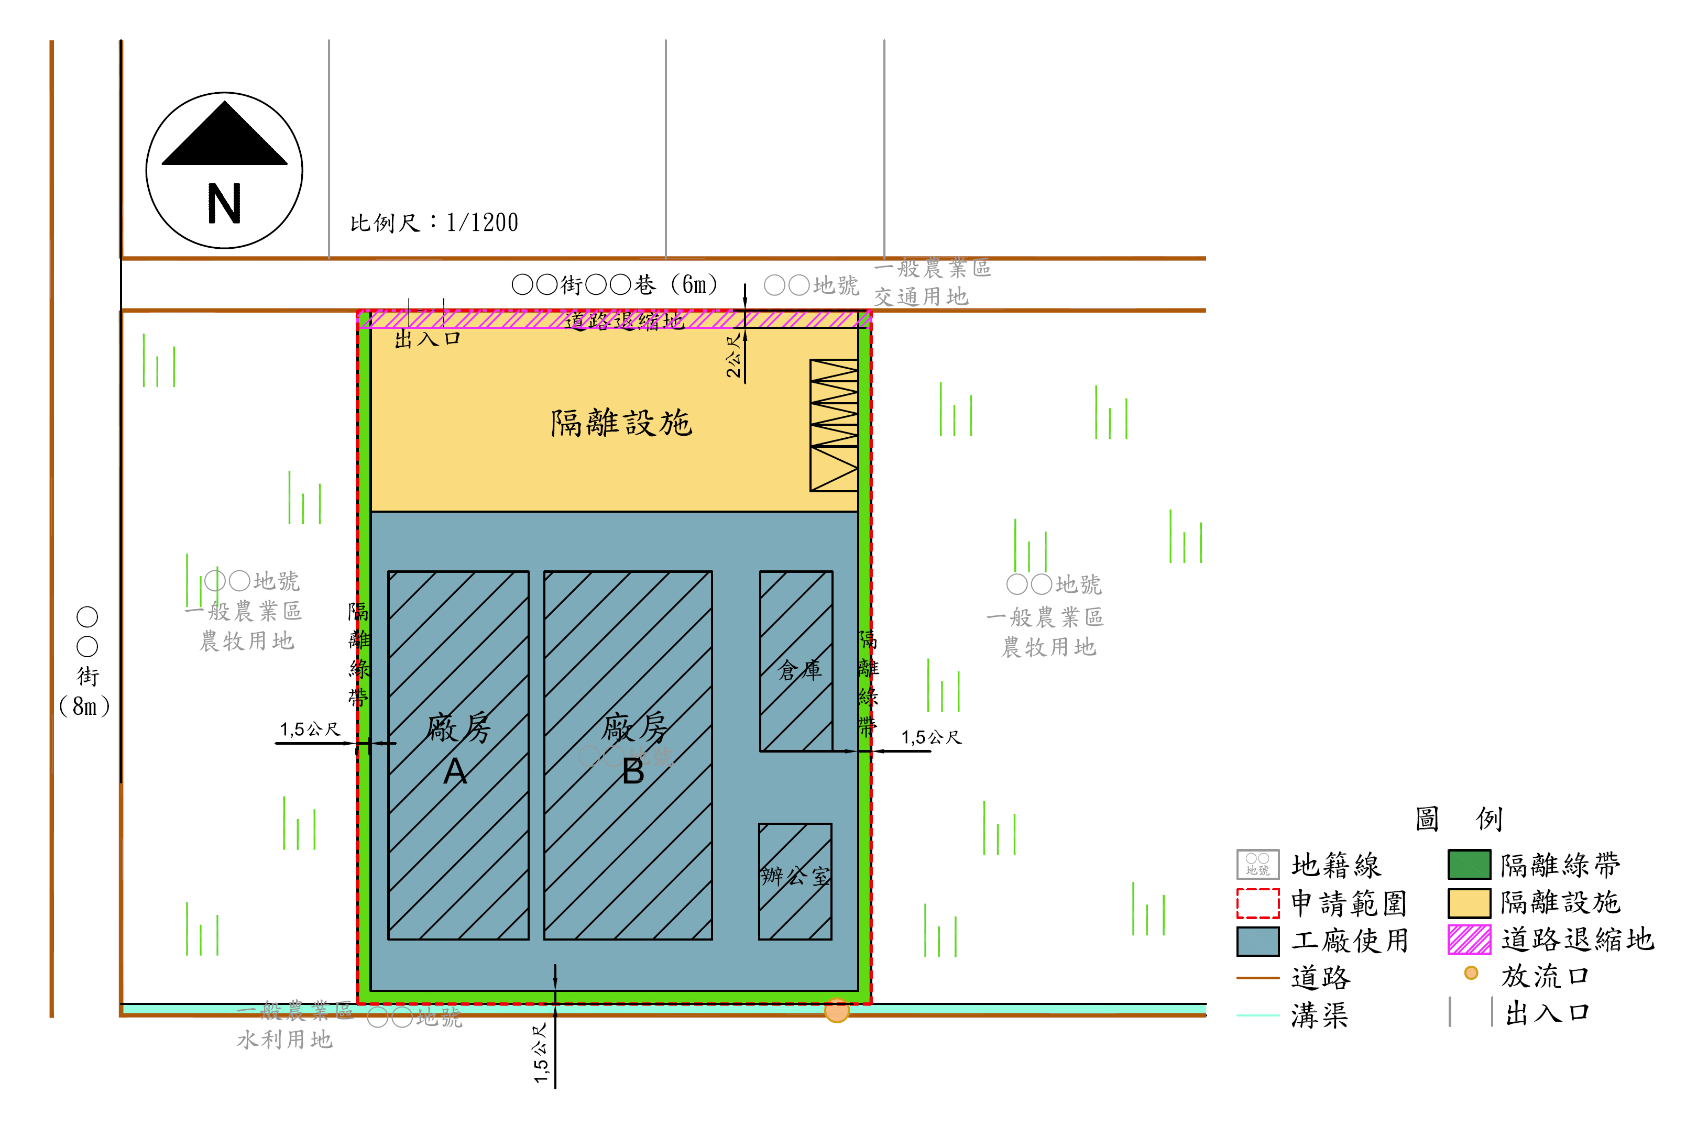

土地使用計畫配置圖

土地使用計畫表
土地使用項目 |  |  | 基層面積  (平方公尺) A | 第二層面積  (平方公尺) | 占土地使用計畫總面積  百分比(%) A/B
工廠使用 | 廠房 |  | 2076.47 | 1,005.90 | 43.71
工廠使用 | 其他建築物 |  | 845.04 | 0 | 17.79
工廠使用 | 空地 |  | 304.52 | 0 | 6.41
工廠使用 | 小計 |  | 3226.03 | 1,005.90 | 67.91
隔離綠帶或設施 | 隔離綠帶 |  | 324.30 |  | 6.83
隔離綠帶或設施 | 隔離設施 | 停車場 | 83.47 |  | 1.76
隔離綠帶或設施 | 隔離設施 | 空地 | 1,116.67 |  | 23.51
隔離綠帶或設施 | 隔離設施 | 小計 | 1,200.14 |  | 25.26
隔離綠帶或設施 | 合計 |  | 1,524.44 |  | 32.09
總計 B |  |  | 4,750.47 |  | 100.00
申請範圍總面積：4,750.47 平方公尺
道路退縮地面積：118.40平方公尺
申請範圍總面積-道路退縮地面積：4,750.47平方公尺-118.40平方公尺=4,632.07 平方公尺
建蔽率：(2,076.47平方公尺+845.04平方公尺)/4,632.07平方公尺=63.07%
容積率：(2,076.47平方公尺+1,005.90平方公尺+845.04平方公尺)/ 4,632.07平方公尺=84.79%

(表列面積依建築主管機關建造執照、使用執照審定內容為準，但不得超過本計畫核定數值及法定上限值。若有超過之情形，得於申請使用執照前申請用地計畫變更。)
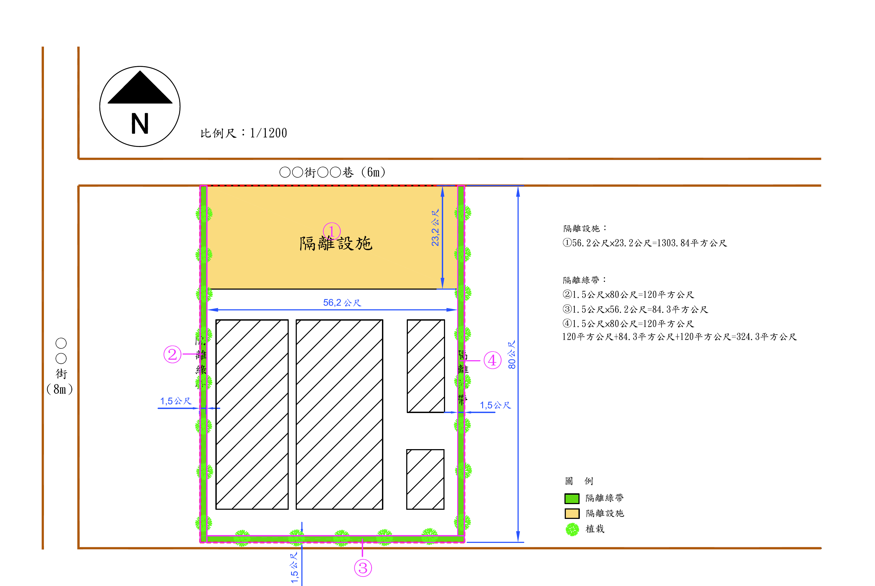

隔離綠帶或設施規劃及植栽配置圖

植栽種類表
類型 | 植栽種類
喬木 | 櫸木、樟木、福木…
針葉木 | 羅漢松、大王椰子、黑松、龍柏…
灌木 | 杜鵑花、六月雪、朱槿、金露花…
（請依據實際預計種植植栽類型及種類撰寫）

四、土地使用編定
本計畫申請範圍均為非都市土地○○○○區之○○用地，未來使用地類別將申請變更編定為特定目的事業用地。
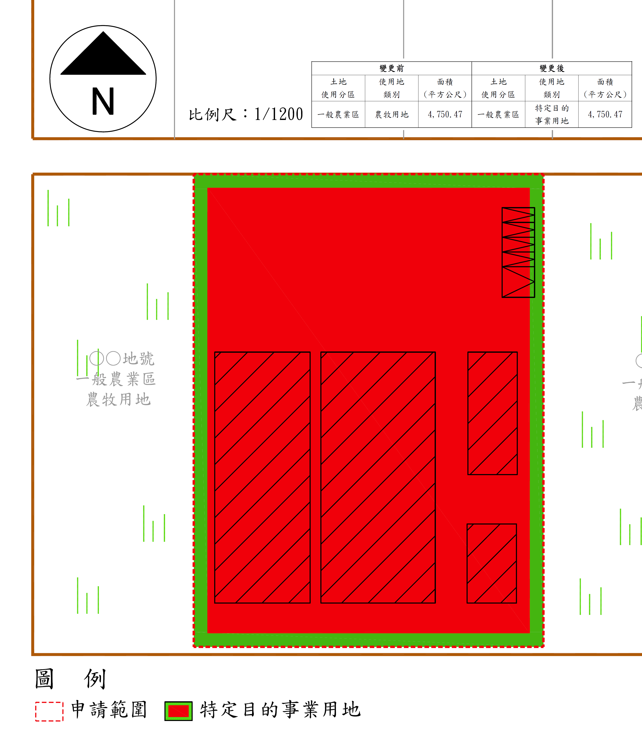

土地使用編定圖

五、廢污水排放計畫
《僅具生活污水者》(擇一填入)
本工廠產生之生活污水，將依規定設置污水處理設施處理至放流水標準後，對外排放至○○主管機關管理之排水渠道○○小給，並已取得○○主管機關○○年○○月○○日○○○○字第○○○○○○號函核發之同意對外排放之文件。
《生活污水兼具事業廢水者》(擇一填入)
本工廠除生活污水之外，兼具事業製造過程中產生之事業廢水，將依水污染防治法規定取得環境保護主管機關排放許可或簡易排放許可文件。且生活污水及事業廢水將依規定設置污水處理設施處理至放流水標準後，對外排放至○○主管機關管理之排水渠道，並已取得○○主管機關○○年○○月○○日○○○○字第○○○○○○號函核發之同意對外排放之文件。

六、拆除計畫
本公司部分廠房或建築物座落於隔離綠帶或設施範圍內，拆除面積計○○.○○平方公尺，承諾未來將於申請使用執照前拆除，並完成隔離綠帶或設施之設置。
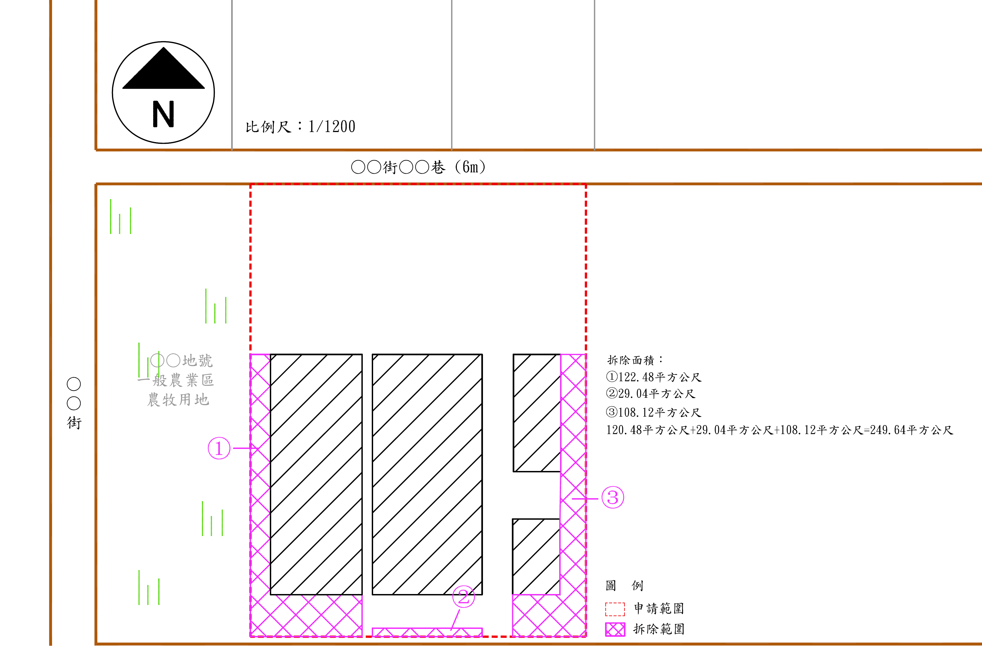
註：圖面範例僅供參考，實際拆除範圍仍應以個案情況為準。

拆除計畫圖

七、營運管理計畫
- 計畫期程

計畫期程說明表
期程  項目 | 第0個月 | 第2個月 | 第4個月 | 第6個月 | 第8個月 | 第10個月 | 第12個月 | 第14個月 | 第16個月 | 第18個月 | 第20個月 | 第22個月 | 第24個月
1.用地計畫核定
2.用地變更編定
3.繳交回饋金
(採分期繳納者)
4.申請建物建築執照
5.隔離設施或綠帶設置
(申請緩拆者)
6.申請建物使用執照
7.申請工廠登記
8.完成工廠登記
- 預期效益
本公司目前員工數○人、年收約○萬元，變更後預估員工數增加○人、未來產值○萬元/年、年收入增加至○萬元、增加○萬元之投資額。
- 回饋金繳納機制

回饋金繳納機制說明表
行政區 | 地段 | 地號 | 使用分區 | 使用地類別 | 面積  (平方公尺) | 公告土地現值  (元/平方公尺)
○○鎮 | ○段 | ○○-○○ | ○○○○區 | ○○○用地 | 1000 | 1200*1000=1,200,000
○○鎮 | ○段 | ○○-○○ | ○○○○區 | ○○○用地 | 500 | 890*500=445,000
合 計 |  |  |  |  | 1500 | 1,645,000
應繳納回饋金（元） |  |  |  |  | — | 1,645,000*50%=822,500
繳納方式：□一次繳納
□分期繳納：一、第一期：使用地變更編定前繳交1/4回饋金$205,625元。
- 第二期：用地計畫核定後1年內繳交1/4回饋金$205,625元。
三、第三期：用地計畫核定後2年內繳交1/4回饋金$205,625元。
四、第四期：辦理工廠登記前全數繳交完畢。

- 太陽能光電設備規劃
《裝設屋頂型太陽光電設備》(擇一填入)
本計畫規劃之廠房及建築物屋頂水平投影面積合計○○.○○平方公尺，預計設置屋頂型太陽光電發電設備裝置容量約○○.○○(瓩)，裝置面積約為○○.○○平方公尺，占屋頂水平投影面積○○.○○%，符合裝置發電設備面積不低於屋頂水平投影面積50%之規定。
《無法裝設屋頂型太陽光電設備規劃》(擇一填入)
本計畫鄰近饋線為○○線(饋線代號○○)，經台灣電力股份有限公司雲林區營業處○○年○○月○○日雲林字第○○○○○○○○號函表示目前該饋線已核准之再生能源併網容量已達可併網容量上限，故本計畫因饋線不足無法裝設屋頂型太陽光電設備。
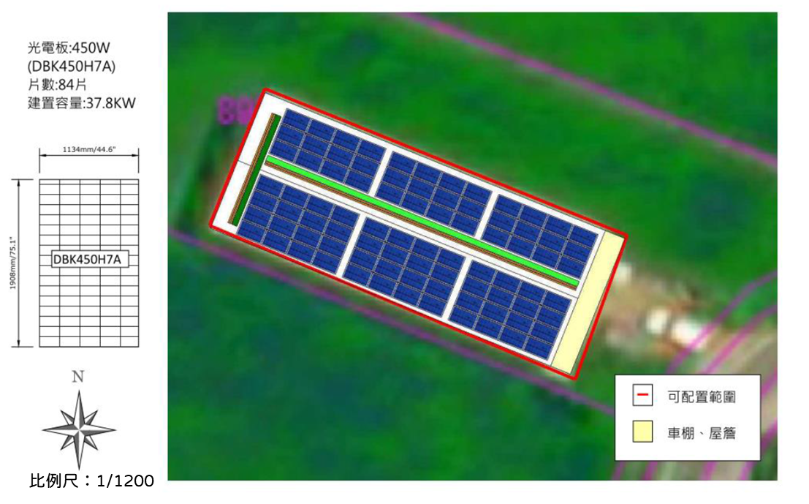

太陽光電設備規劃圖

八、農業用地變更使用說明書
- 鄰近灌、排水系統與農業設施位置及是否使用原有農業灌溉功能之排水系統為廢污水排放使用說明
本工廠鄰近灌、排水系統為○○小給、○○小給，本計畫生活(事業)污水將排放○○主管機關所管理之排水渠道○○小給，並無使用專供灌溉排水系統作為廢污水排放使用。
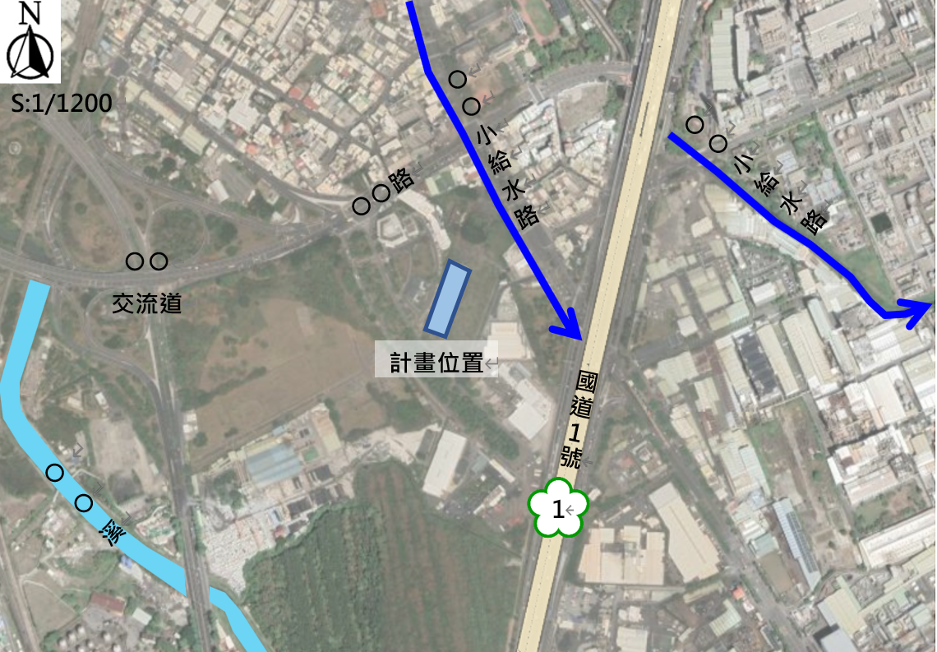

農業設施及灌溉排水系統圖
- 變更後土地使用之興建設施配置
本工廠地變更使用面積○○.○○平方公尺，變更後使用地類別均為特定目的事業用地，土地使用強度均依「特定工廠申請變更編定為特定目的事業用地審查辦法」等相關規定劃設各種使用項目之面積，配置詳土地使用計畫圖。
- 隔離綠帶或設施設置之規劃
依據「特定工廠申請變更編定為特定目的事業用地審查辦法」，本工廠與毗鄰農業用地之間已留設寬度○○.○○公尺之隔離綠帶或設施，且隔離綠帶或設施總面積已規劃大於申請範圍總面積之30%，面積計算如下所示，隔離綠帶或設施配置詳土地使用計畫配置圖。
4,736 平方公尺×30%=1,420.80平方公尺
318.30平方公尺（隔離綠帶面積）+1,191.67平方公尺（隔離設施面積）=1,509.96 平方公尺>1,420.80平方公尺

- 該農業用地變更使用對鄰近農業生產環境之影響
本工廠之產業類別為○○業，產品製程無事業廢水產生，廠區產出水體均屬生活污水性質，又本計畫現場已未做農業使用，變更後不會減少農業生產面積，對鄰近農業生產環境及周邊環境影響甚微。
生活污水經過污水處理達到放流水標準後排放至道路側溝，未排入灌溉排水系統，且生活污水及事業廢水將依規定設置污水處理設施處理至放流水標準後，對外排放至○○主管機關管理之排水渠道，並經農業部農田水利署雲林管理處○○年○○月○○日○○○○字第○○○○○○號函表示本計畫變更對於鄰近農業灌溉排水設施無影響；。
- 聯外道路規劃與寬度及對農路通行之影響
本工廠以○側現有道路○○路為主要對外道路，現況路寬為○○公尺，本工廠出入車輛單純，每日約○○車次，並於固定時間出入通行，故本計畫對於農路通行之影響甚微。
- 降低或減輕對農業生產環境影響之因應設施
1.空氣污染防制面：本工廠加工製造過程中將減少使用具不良氣味之藥劑或油品，且基地內將加強植生綠化，以利空氣淨化及控制二氧化碳之排放量。
2.噪音影響面：本工廠將避免加工製造過程中產生敲打、撞擊等巨大噪音，且將注意日常工作時間，盡量減少平日晚上及假日進行生產製造，以避免影響周邊環境安寧，並依法於周圍規劃隔離綠帶或設施，有助緩衝或降低噪音影響。
3.廢棄物處理面：本工廠所產生之廢棄物均為生活廢棄物，經落實垃圾分類處理後，並符合各類廢棄物清運原則後，委由合格之清運公司處理/交由垃圾車清運。
4.廢（污）水處理面：詳如五、廢污水排放計畫說明。
- 使用農業用地所提區位、面積之必要性、合理性及無可替代性
行政院業於110年9月14日院臺經字第1100181578號核定「特定工廠申請利用非都市土地特定農業區用地變更輔導計畫」，顯見本計畫使用農業用地具有必要性、合理性及無可替代性：
1.必要性：本工廠係依據工廠管理輔導法第4章之1條文專案輔導之特定工廠，屬105年5月19日以前既存且持續營業之工廠且屬經濟部函示之低污染事業。且本工廠所在區位與上下游產業鏈完整串連，為提供當地居民就業機會及穩定經濟，落實政府就地輔導政策目標，爰於現址申請用地變更完成合法經營有其必要性。
2.合理性：本工廠申請變更使用僅以特定工廠登記廠地範圍提出申請，原土地編定之使用地類別已與現況不符，且已採影響農業生產環境最小之區位及面積進行規劃。同時，本計畫業已依據用地辦法及農業主管機關同意農業用地變更使用審查作業要點規定留設至少1.5公尺寬隔離綠帶或設施，且面積達申請面積30%以上，具申請變更之合理性。
3.無可替代性：本工廠係為經雲林縣政府○○年○○月○○日○○○○○○○○號函核准特定工廠登記，編號S○○○○○○之特定工廠。由於基地周邊無適合工業用地可供遷移、進駐，且現況已非屬農業使用。故於保護周邊農業環境前提下，於現址完成土地合法化具有無可替代性，便於工業主管機關之管制，且可穩定當地經濟發展及提供就業機會。
- 興辦事業使用水資源對農業生產環境之影響
本計畫變更前員工數為○人，變更後員工數增加為○人，生活污水僅由○○立方公尺/日增加為○○立方公尺/日，且用水來源為自來水公司提供，引用合法之自來水管路，其用水量為.立方公尺/日。生活污水經污水處理設施處理後，將排至雲林縣○○鎮○○段○○地號之道路側溝，並已取得主管機關排放(注)許可文件，並無影響農業生產環境。

附錄____、最近三個月內核發之土地登記謄本及地籍圖謄本
(1.請檢附第一類謄本2.地籍圖謄本須著色標明申請範圍)

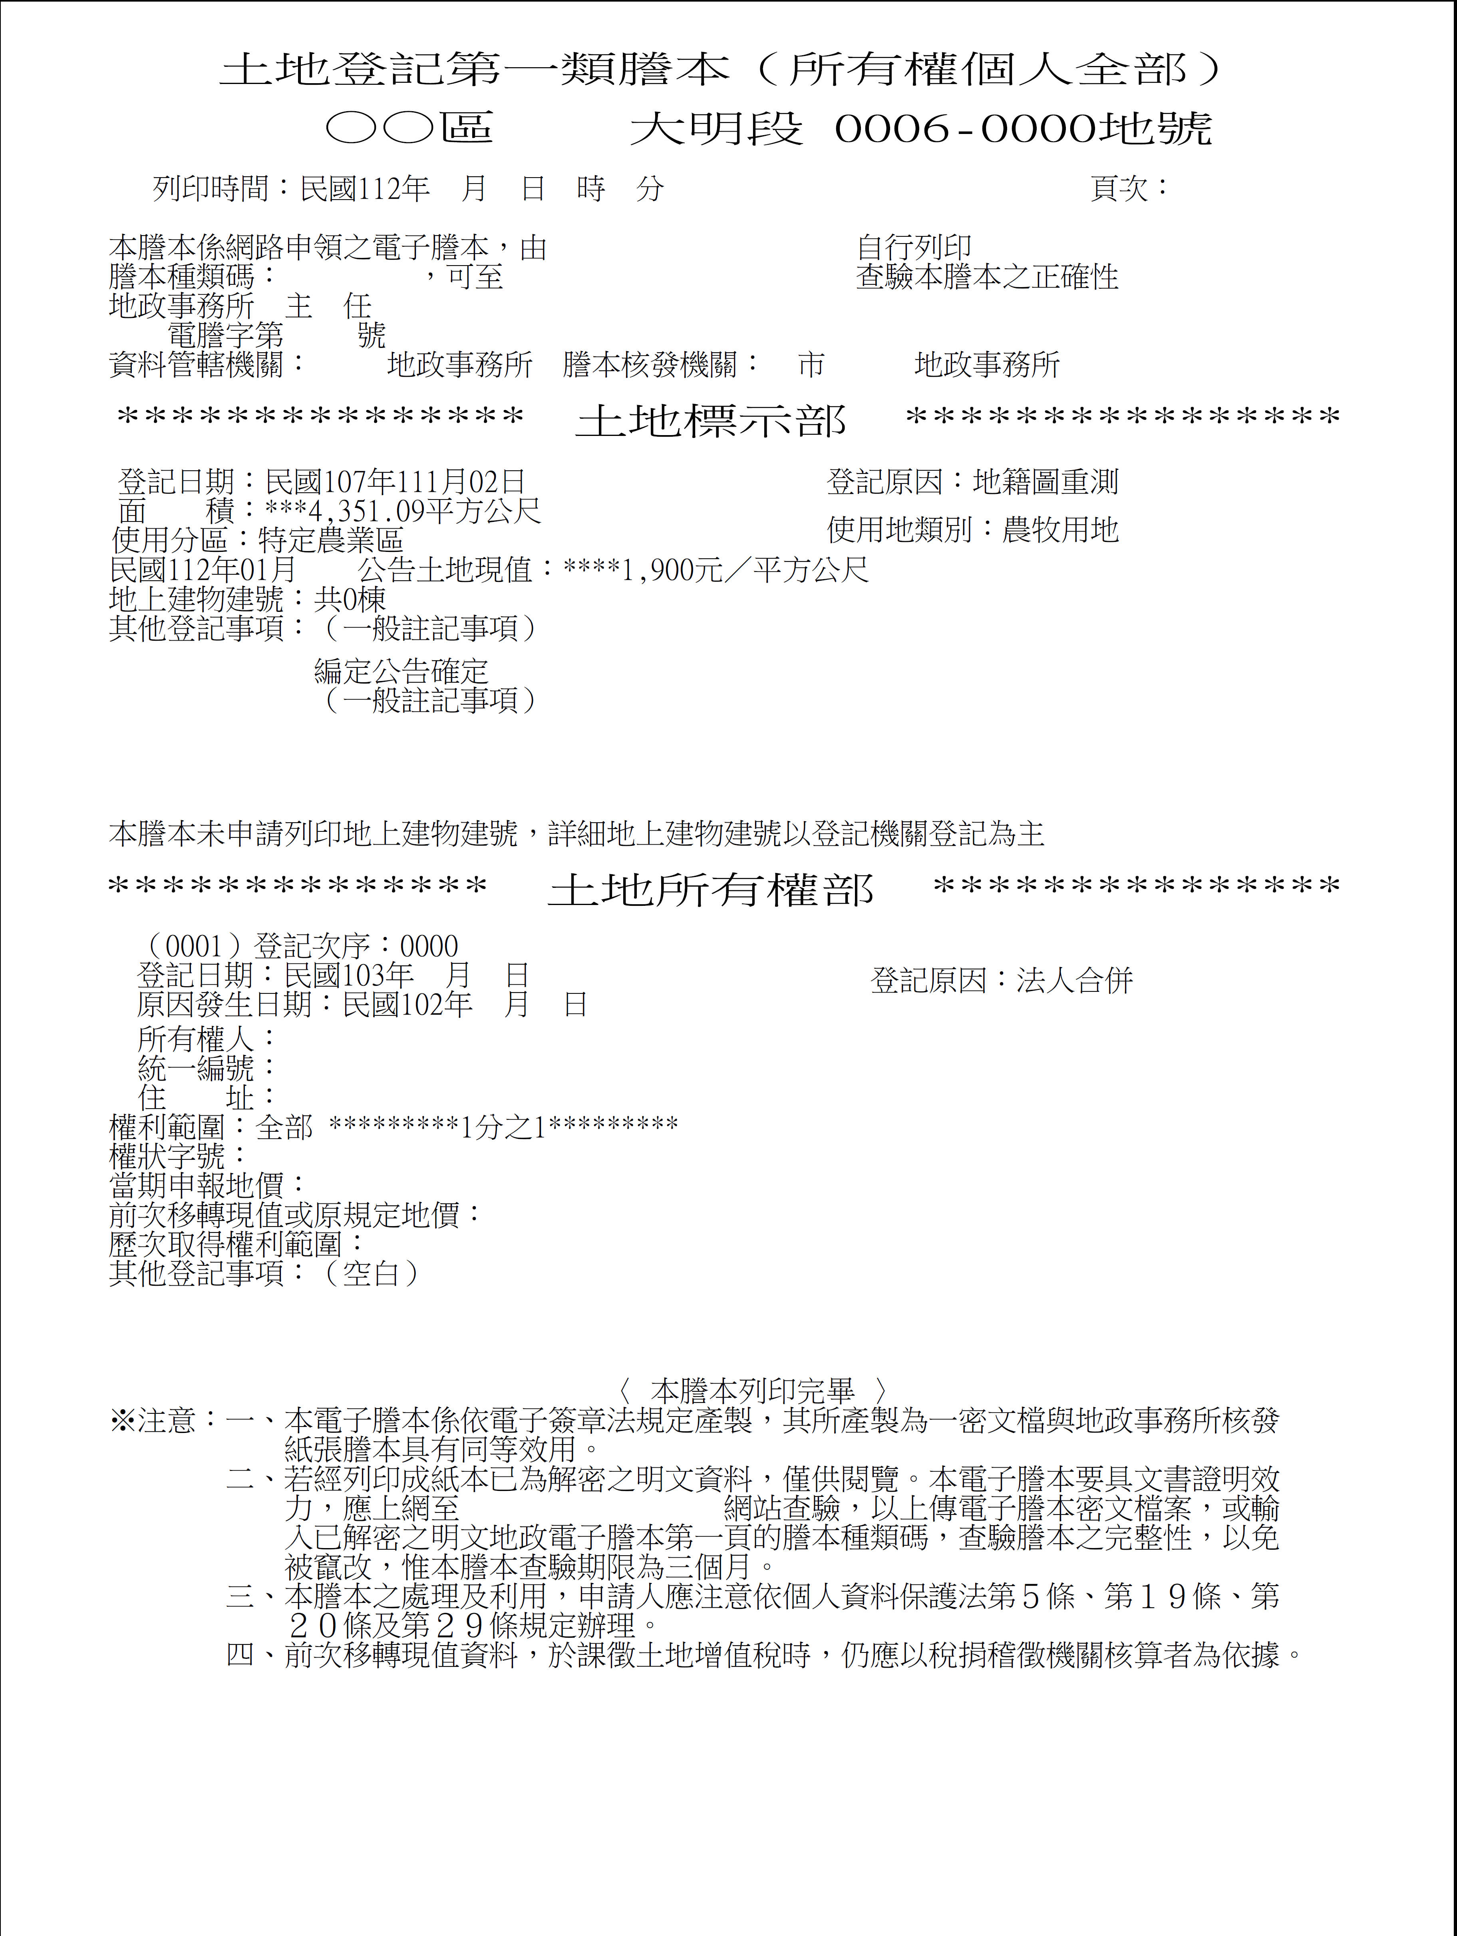

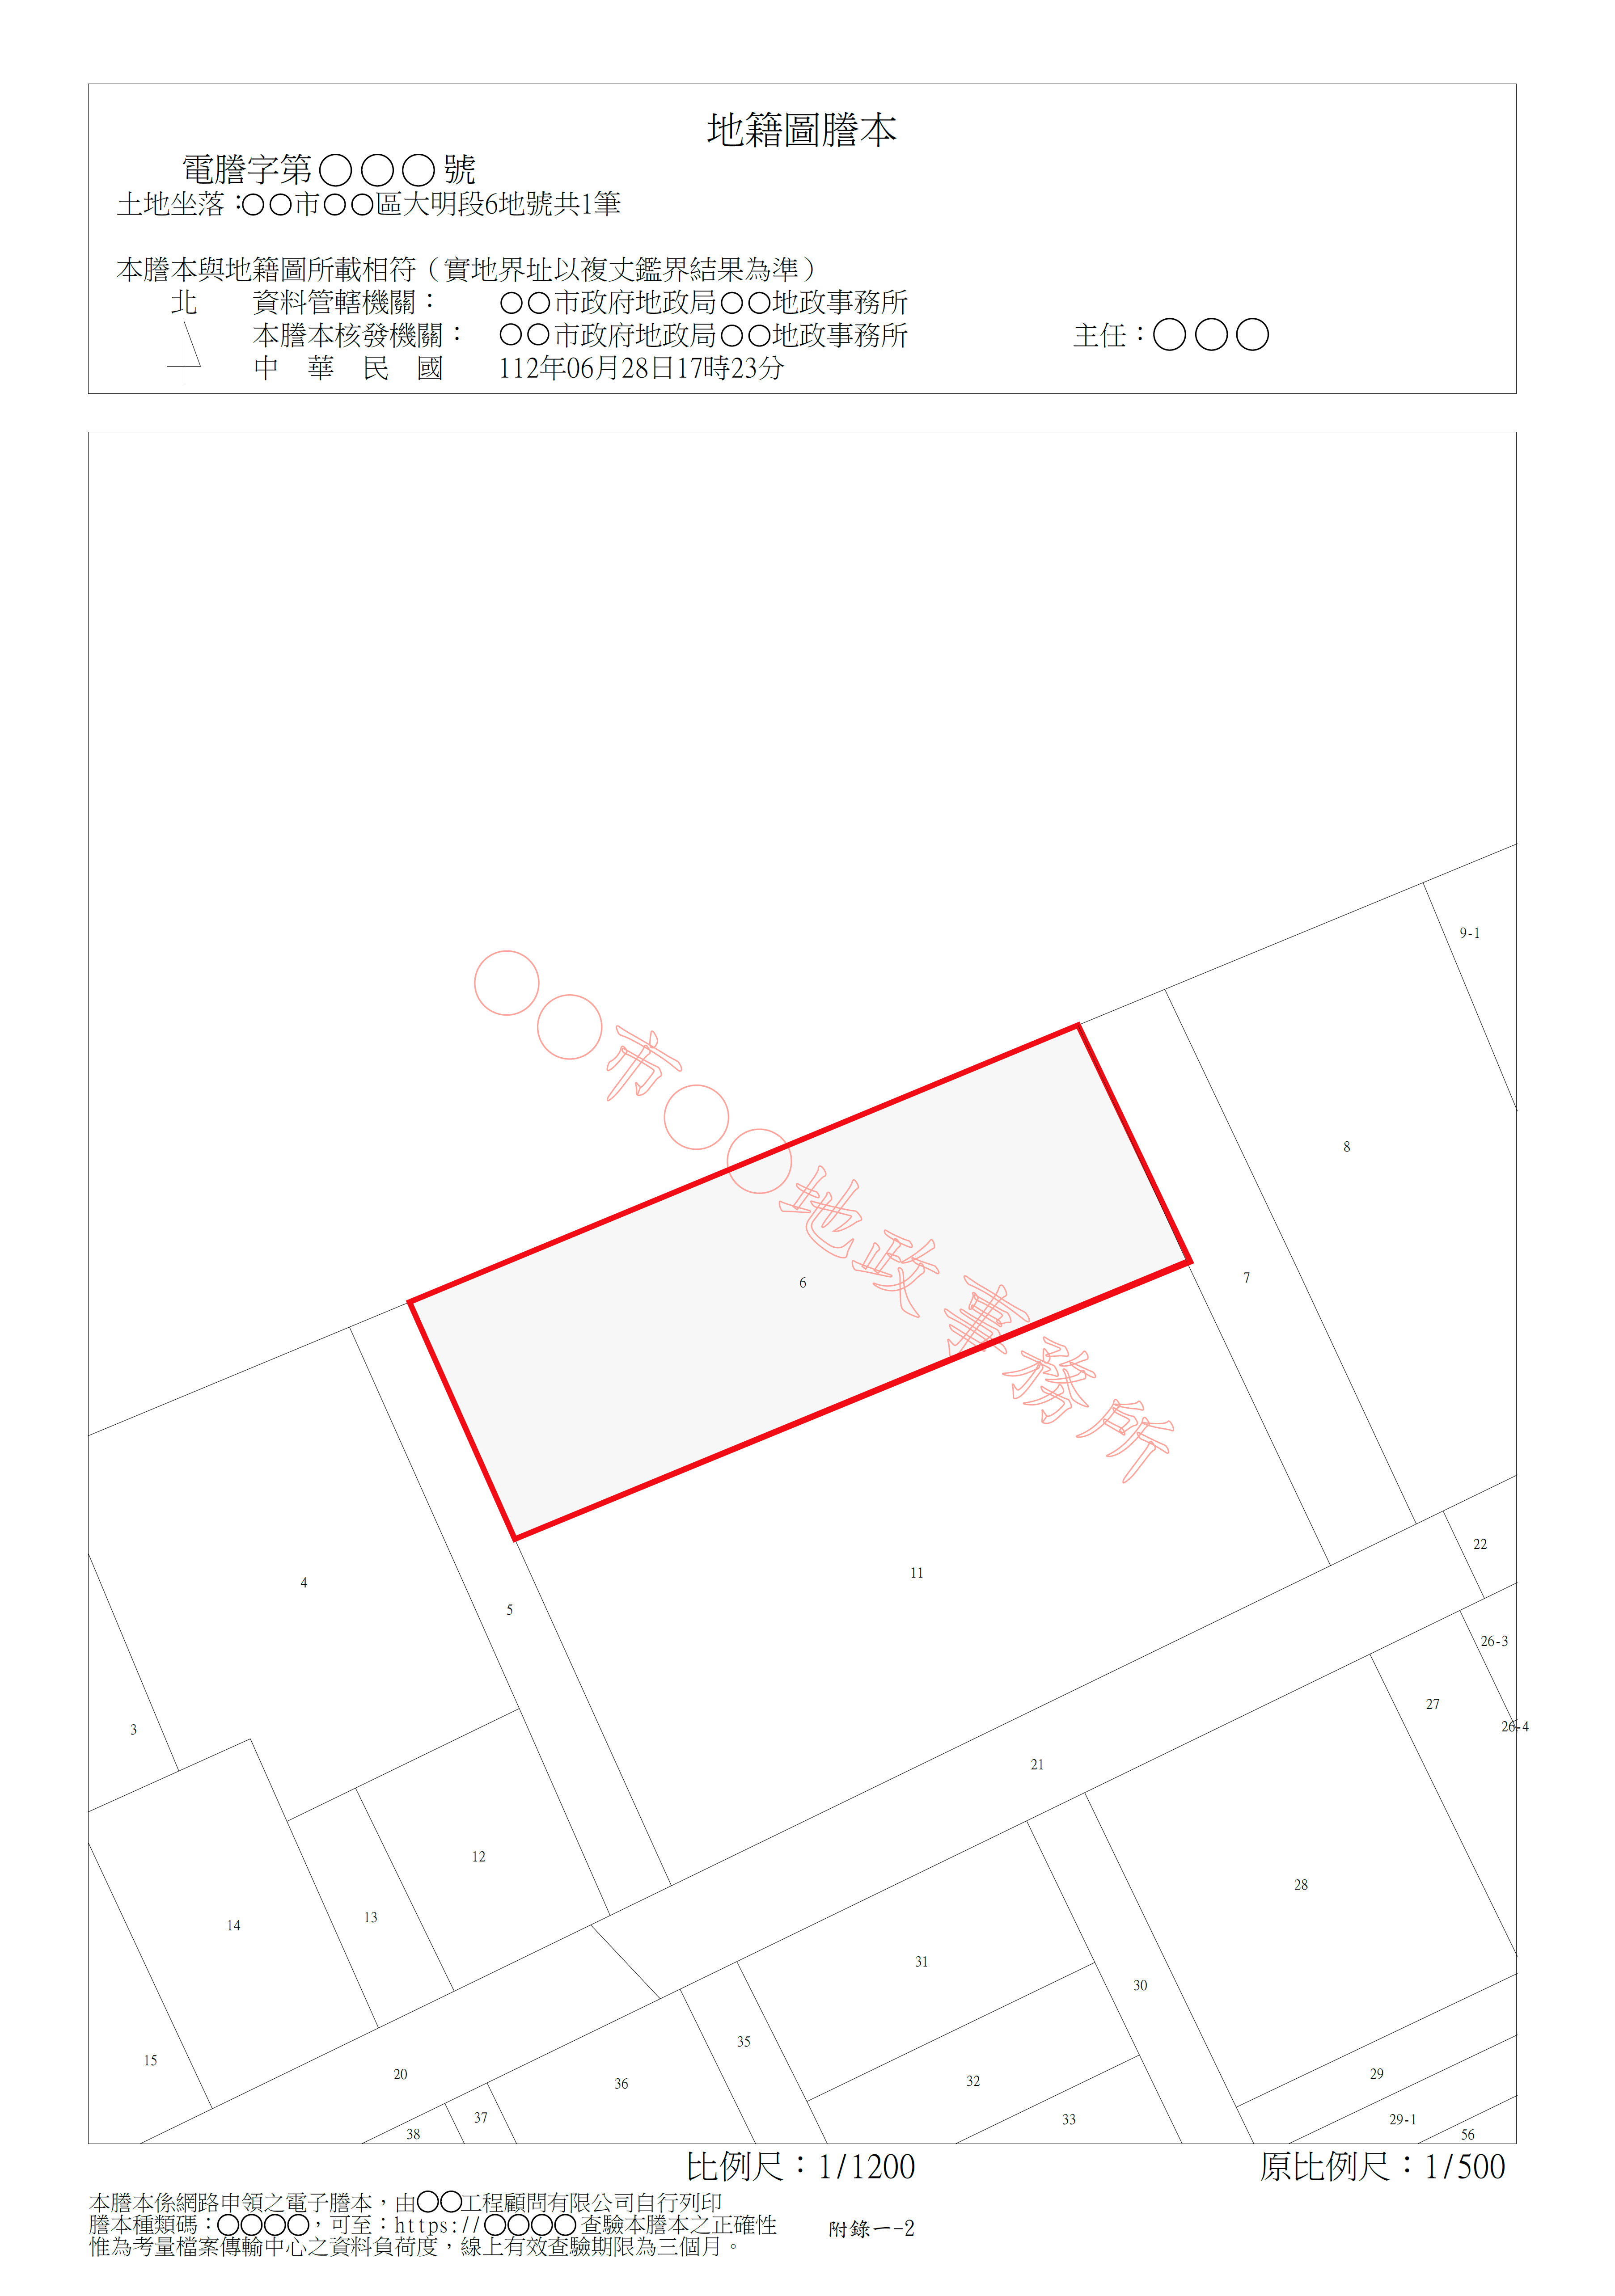

附錄____、特定工廠登記文件影本
(若曾辦理特定工廠登記變更，原登記函文及變更登記函文皆須檢附)

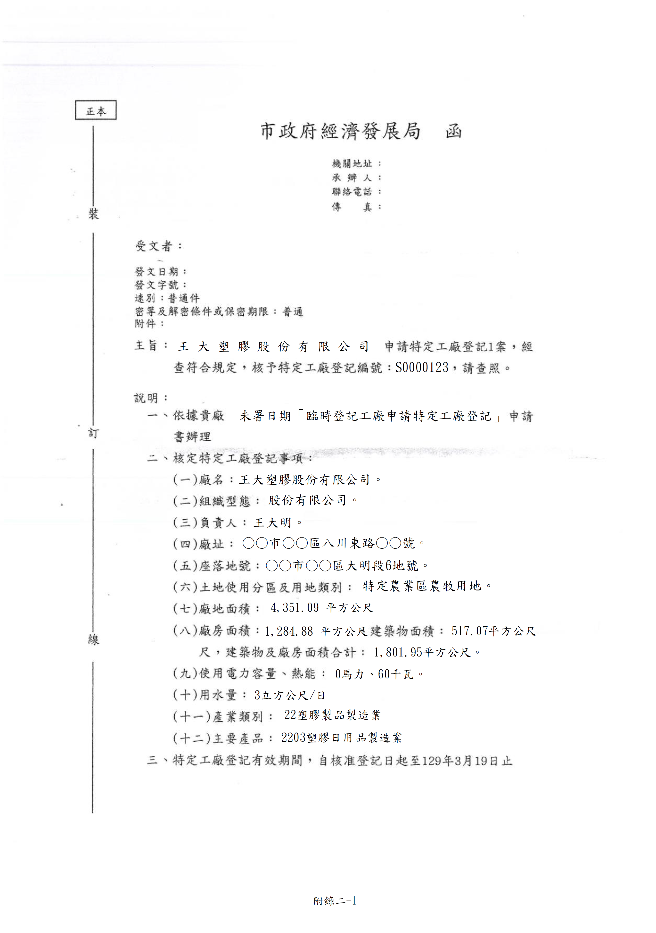

附錄____、公司或商業登記證明文件影本(含負責人身分證正反面影本)

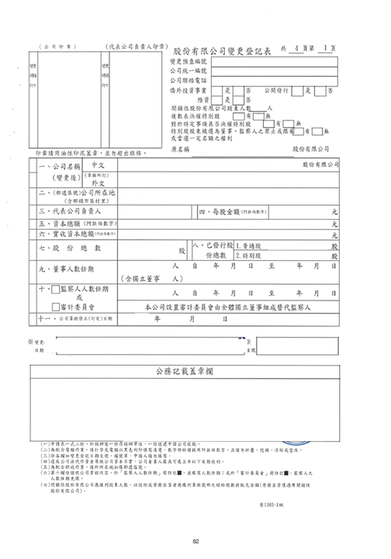

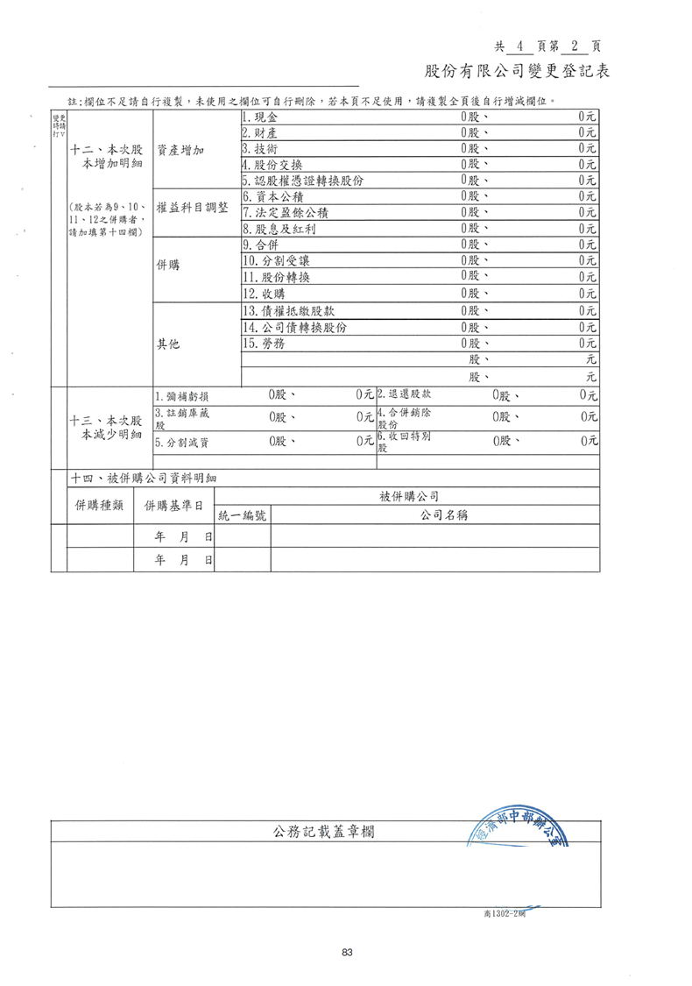

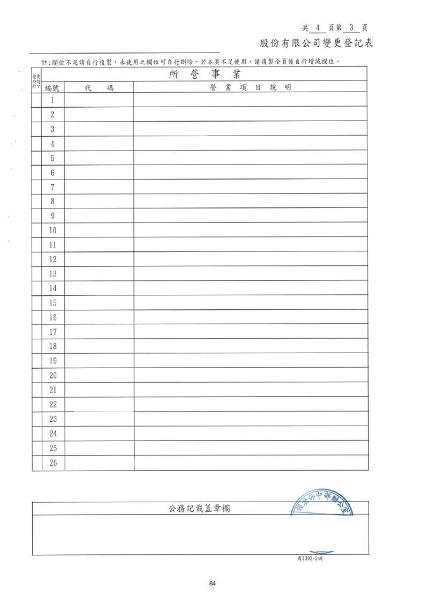

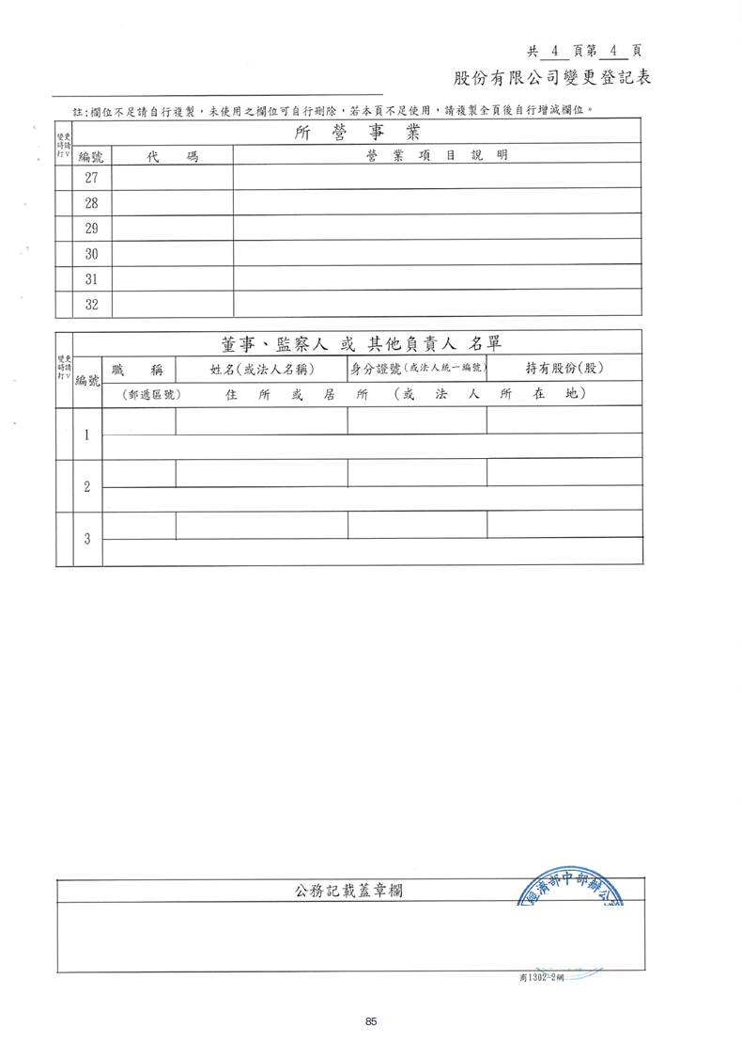

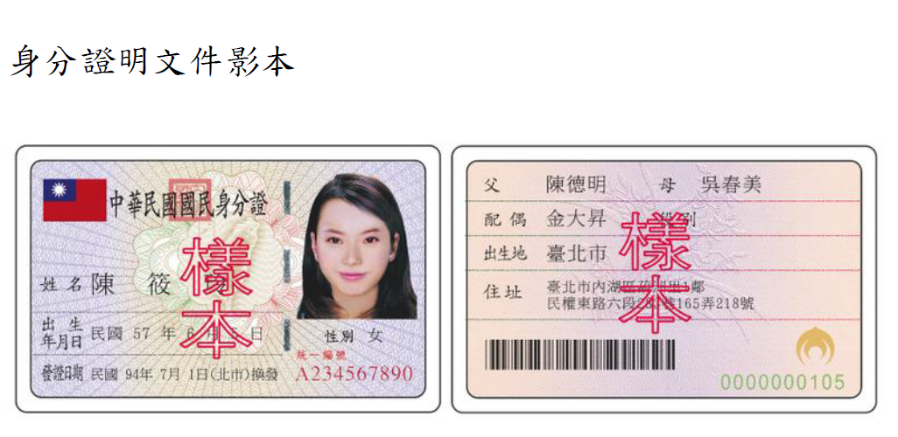

附錄____、產品製造流程圖、機器設備表及配置圖

產品製造流程圖

工廠產業類別：2209 其他塑膠製品製造業

生產產品：塑膠杯、塑膠碗

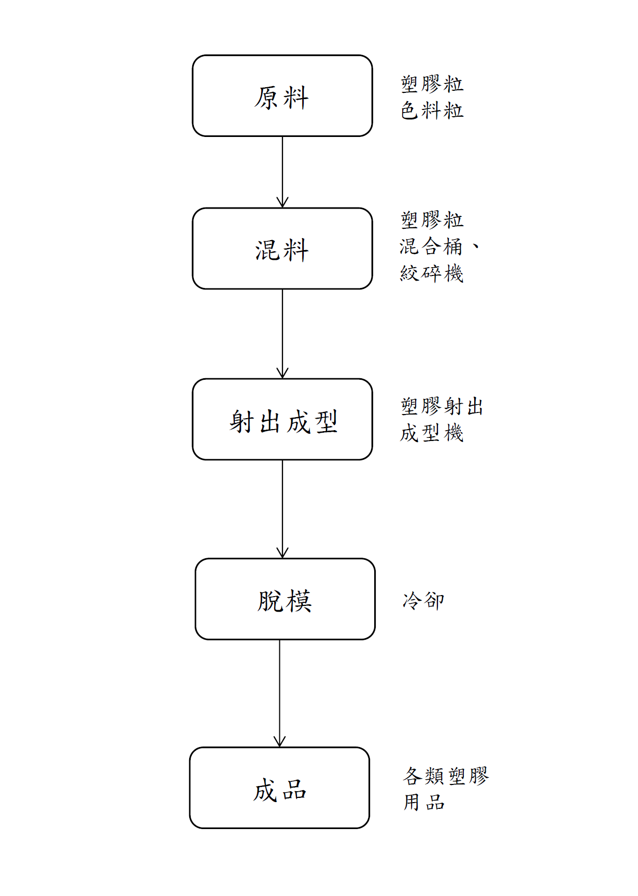

機器設備表及配置圖
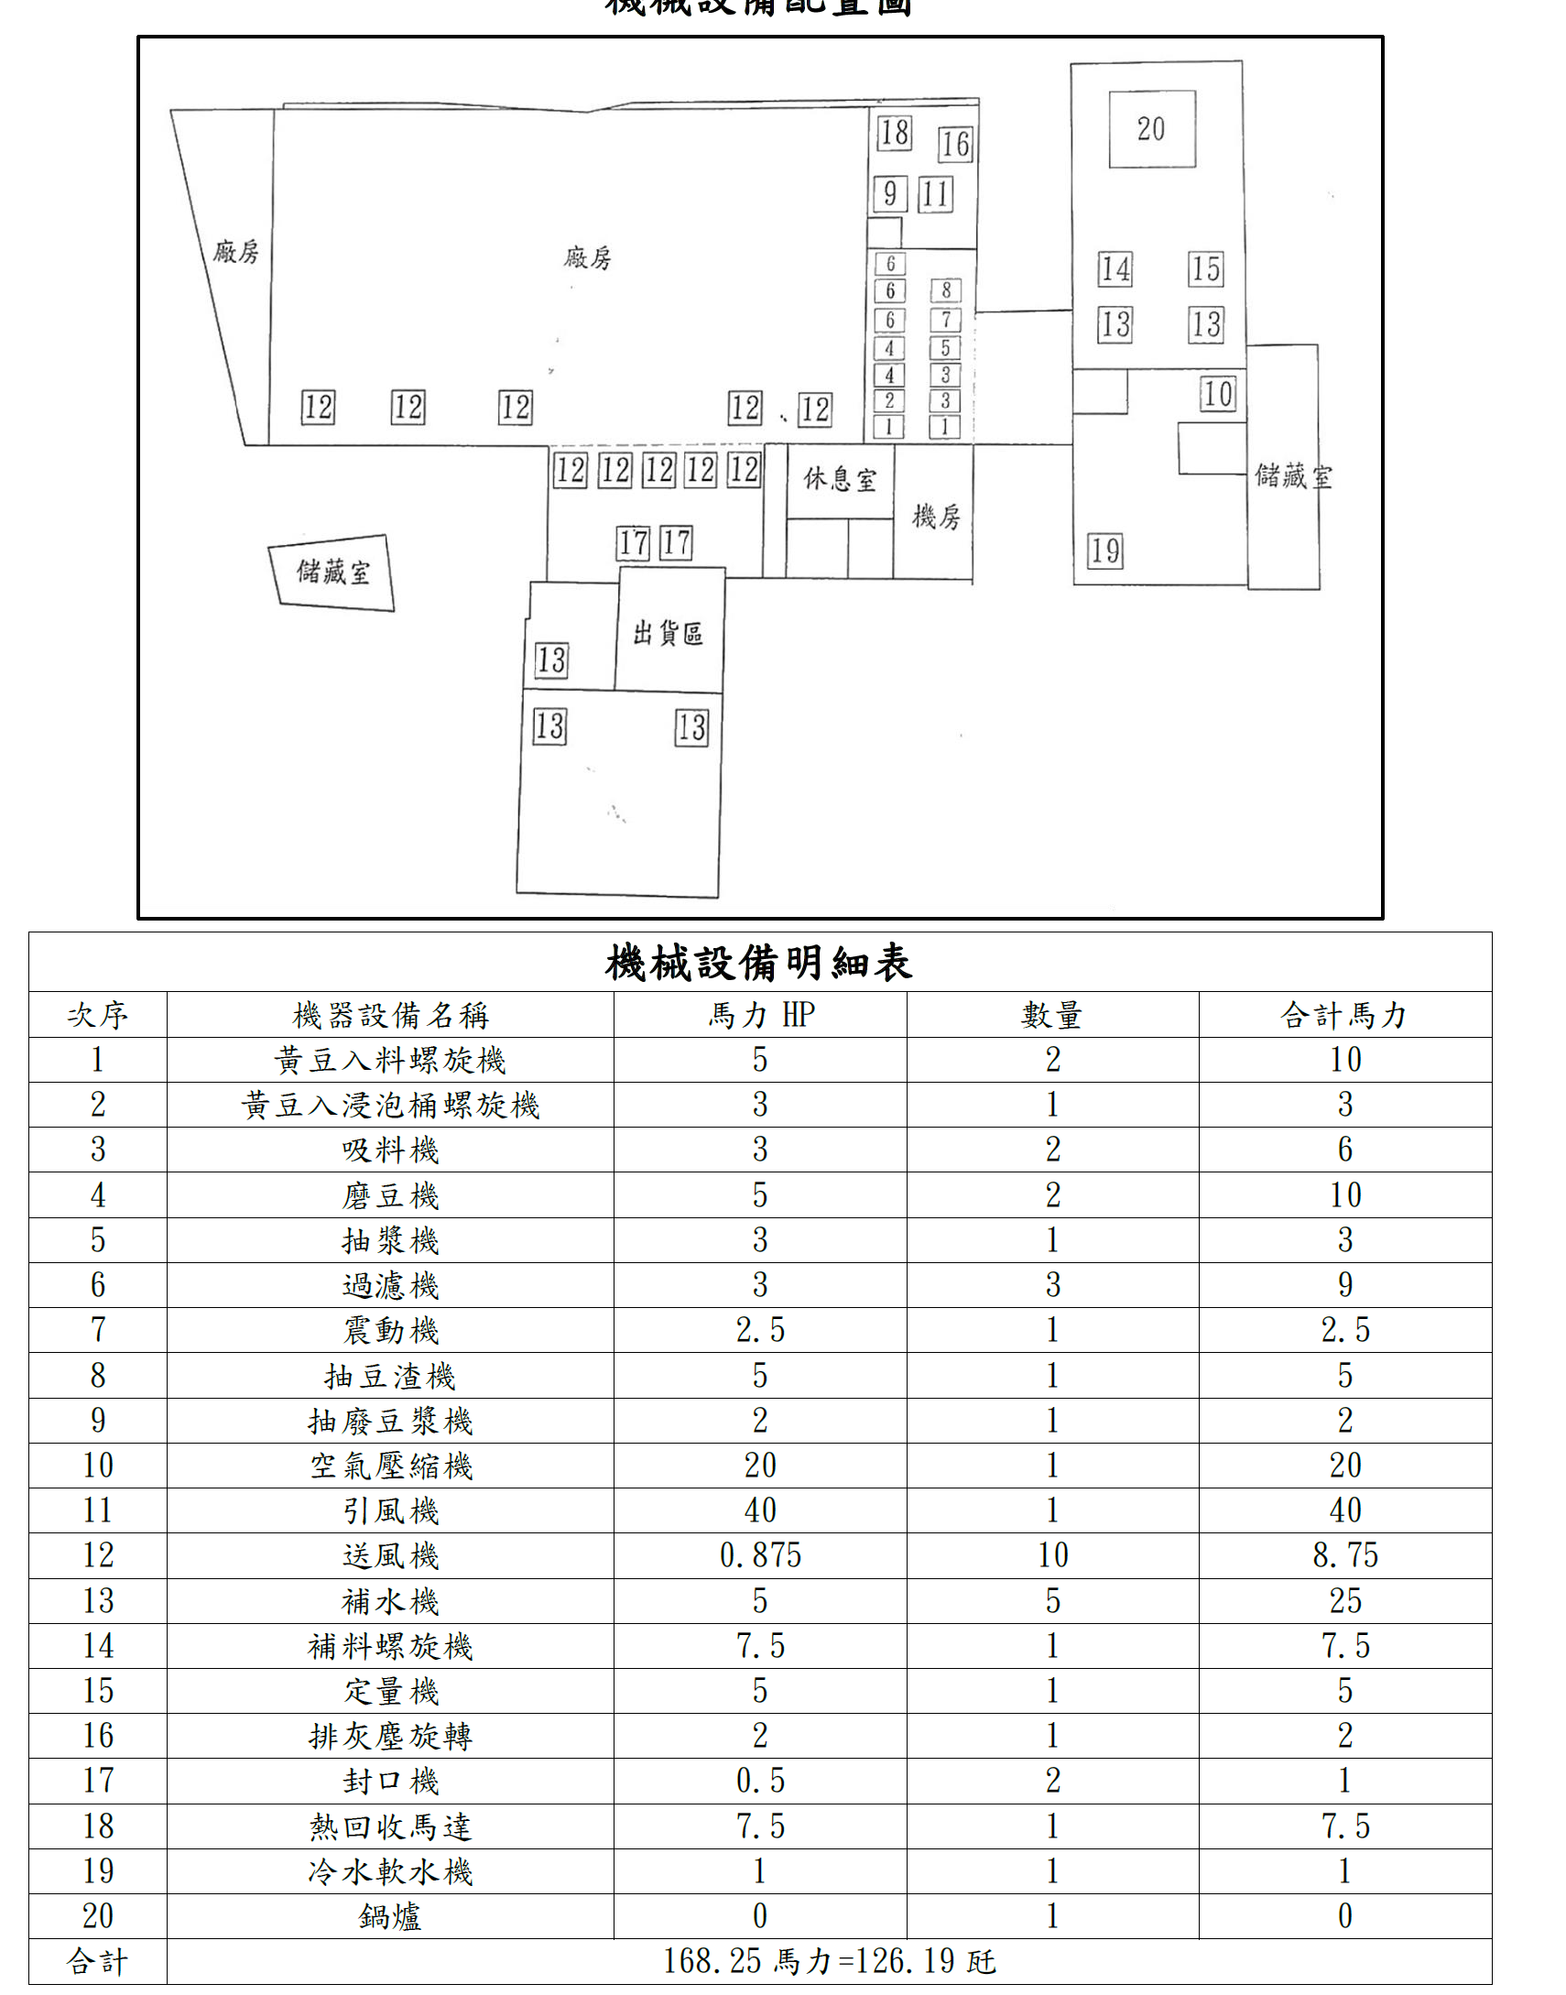

附錄____、土地變更編定同意書

土地變更編定同意書

茲有○○○○工廠因設廠需要，擬於下列土地申請變更編定為特定目的事業用地使用，以下土地業經其所有權人同意辦理變更編定相關事宜，特立此同意書為憑。標示及使用範圍如下：
縣(市) | 鄉鎮  市區 | 段 | 小段 | 地號 | 土地面積  (平方公尺) | 同意  使用面積  (平方公尺) | 土地所有權人 | 持分
雲林縣 | ○○市 | ○○段 |  | ○○ | ○○○○ | ○○○○ | ○○ | ○○
合計 |  |  |  |  | ○○○○ | ○○○○

土地所有權人姓名 | 國民身分證統一編號  /公司統一編號 | 住址
王大明(簽章)  蓋章 | B○○○○○○○○○ | ○○○○○○○○○

附註：
一、土地為共有者，應符合土地法第三十四條之一規定。
二、土地所有權人如係未成年人，應由法定代理人代理之。
三、如土地為同意部分變更編定者，應於地籍圖謄本以斜線表示同意範圍。
四、應檢附上開所有土地所有權人之身分證明文件影本（或公司營利事業登記證影本），公有土地免附（應取得土地管理機關同意文件）。

中華民國 年 月 日

附錄____、毗連土地租賃同意書
（1.無涉及外擴或非為租賃，免附2.可檢附土地租賃契約）

毗連土地租賃同意書
茲因○○○○工廠設廠需要，需使用下列毗連寬度○公尺之土地規劃為隔離綠帶並變更編定為特定目的事業用地。本人同意下列土地範圍供○○○○工廠用地計畫作為隔離綠帶之用，不得移作其他使用用途，特立此同意書為憑。標示及使用範圍如下：

縣(市) | 鄉鎮  市區 | 段 | 小段 | 地號 | 土地面積  (平方公尺) | 同意  使用面積  (平方公尺) | 土地所有權人 | 持分
雲林縣 | ○○市 | ○○段 |  | ○○ | ○○○○ | ○○○○ | ○○○ | ○○
合計 |  |  |  |  | ○○○○ | ○○○○

土地所有權人姓名 | 國民身分證統一編號  /公司統一編號 | 住址
李大華(簽章)  蓋章 | B○○○○○○○○○ | ○○○○○○○○○

中華民國 年 月 日
附圖、毗連土地租賃範圍示意圖

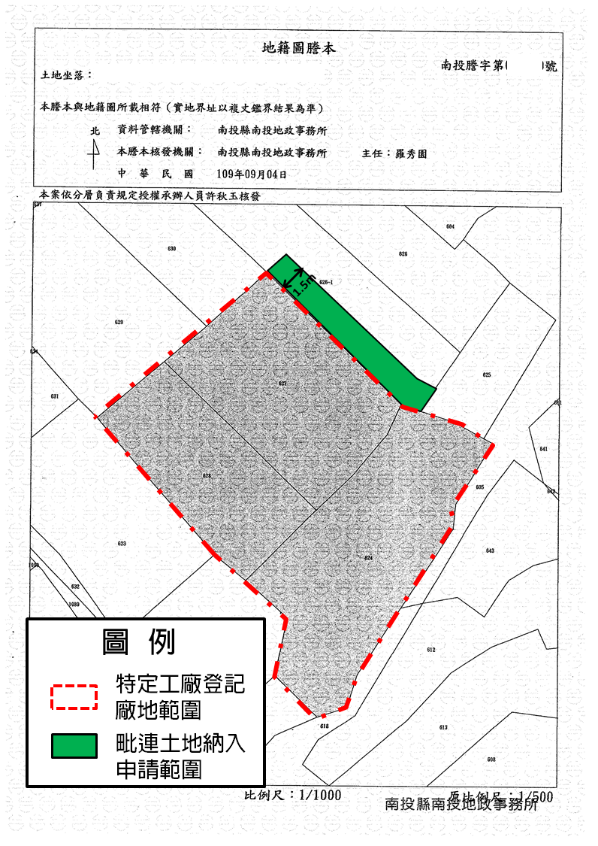

附錄____、環境敏感區位及農產業群聚地區查詢結果
（第1.、2級環境敏感區位都須查詢）
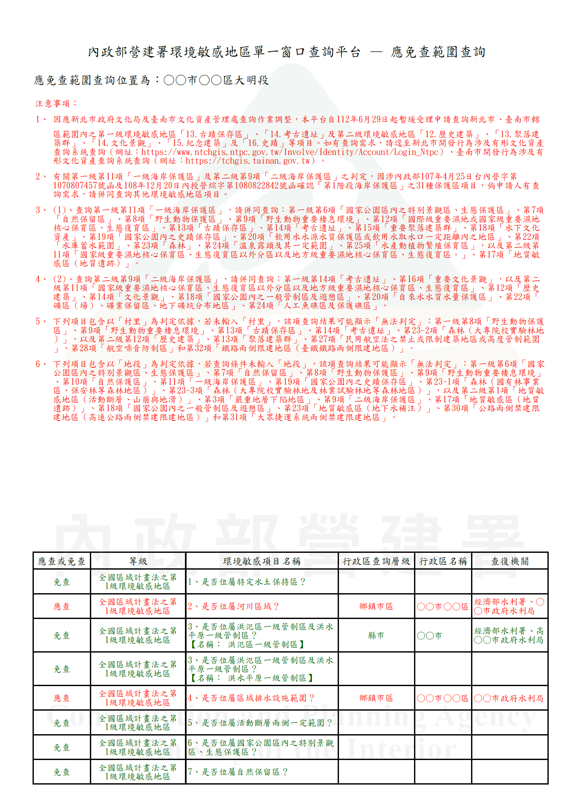

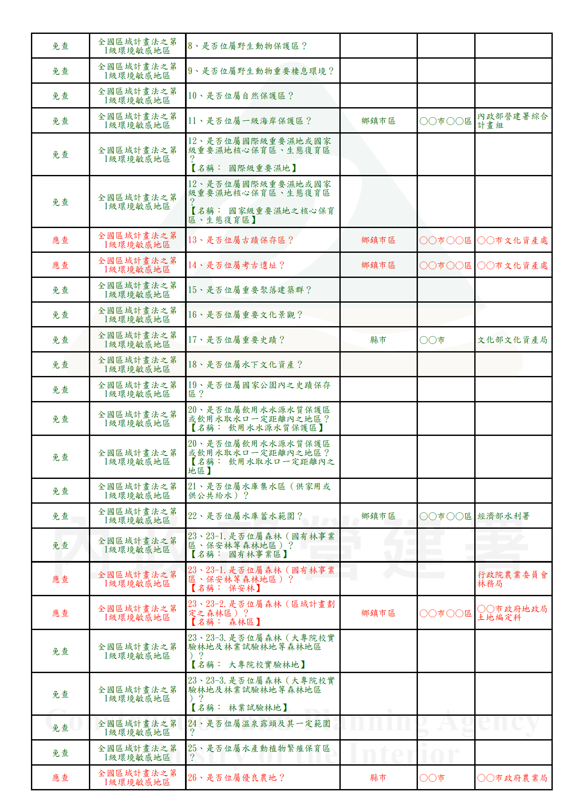

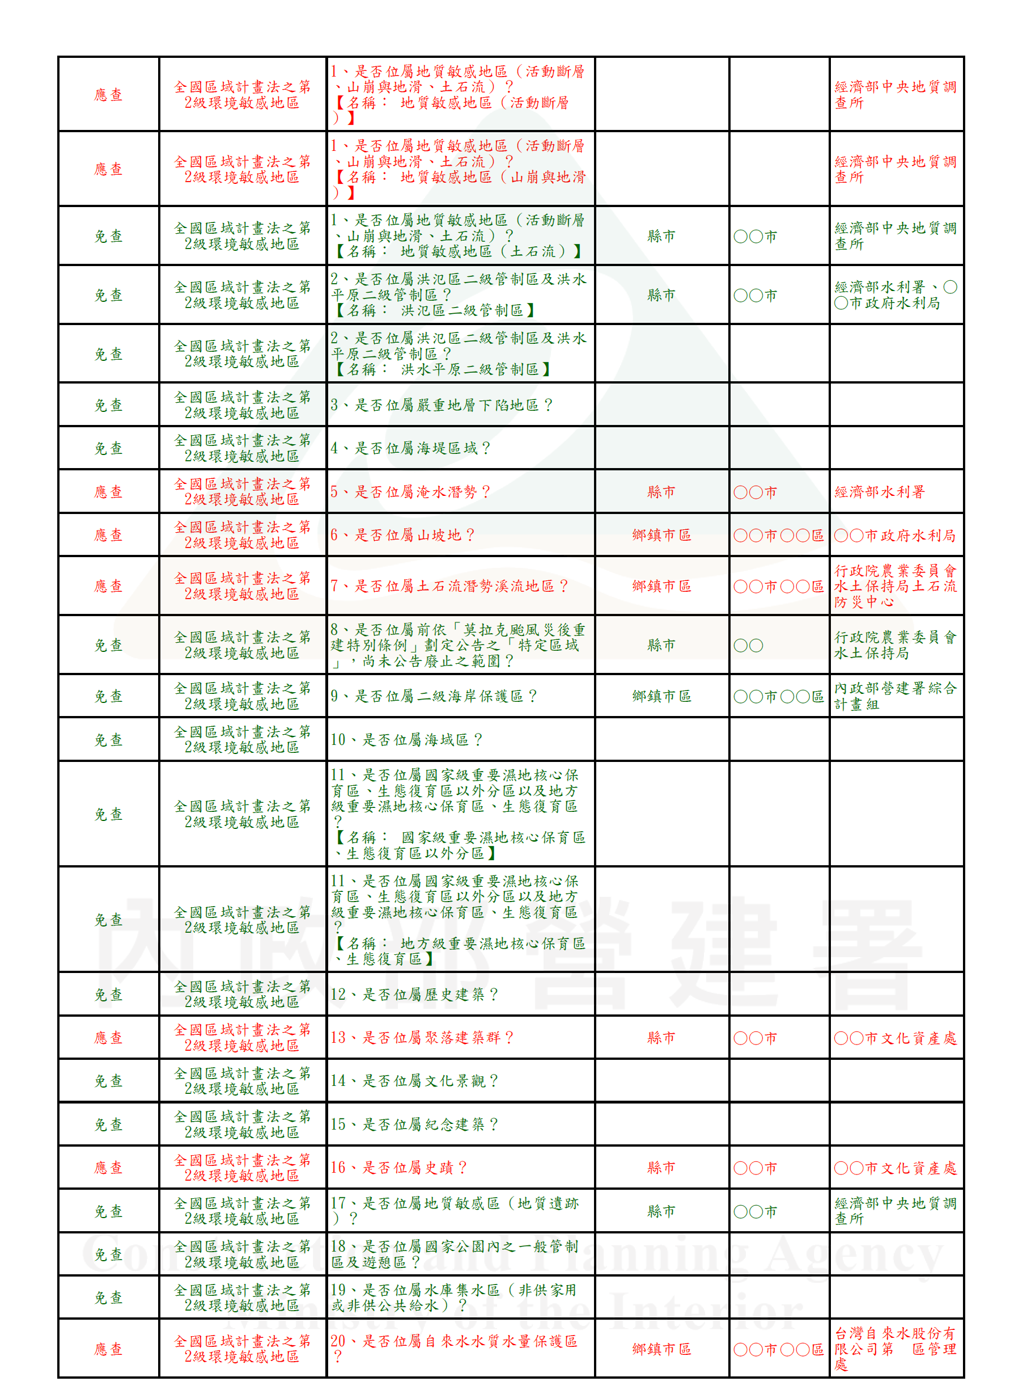
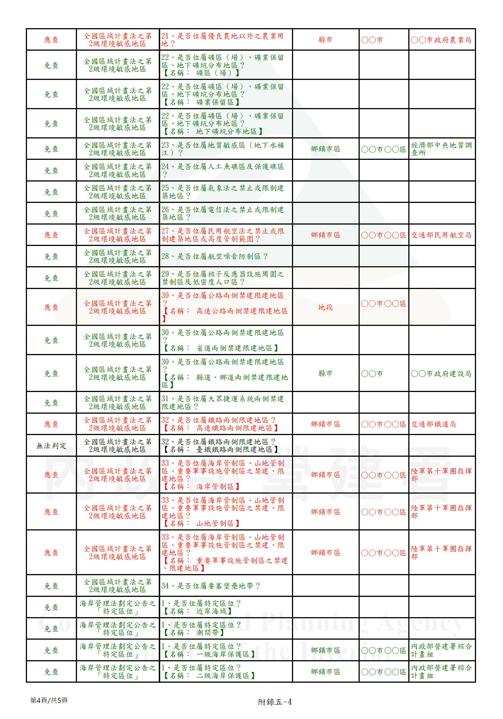

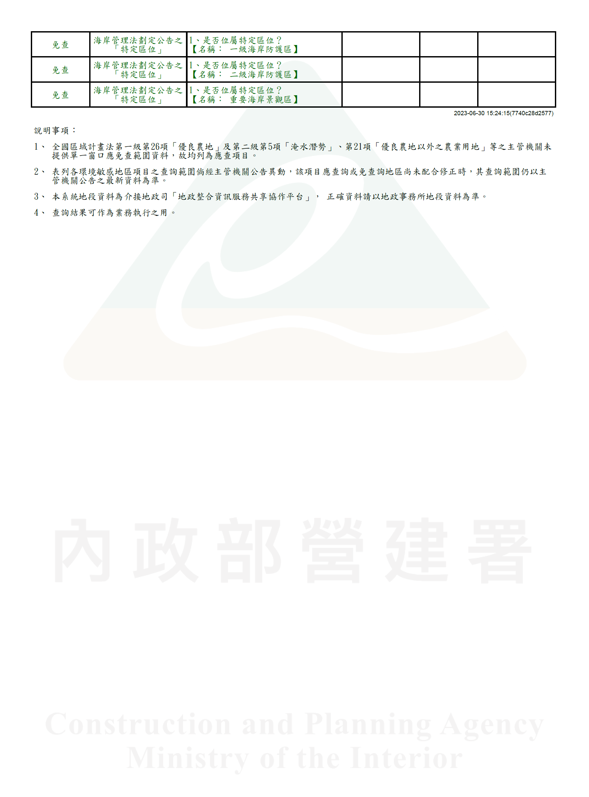

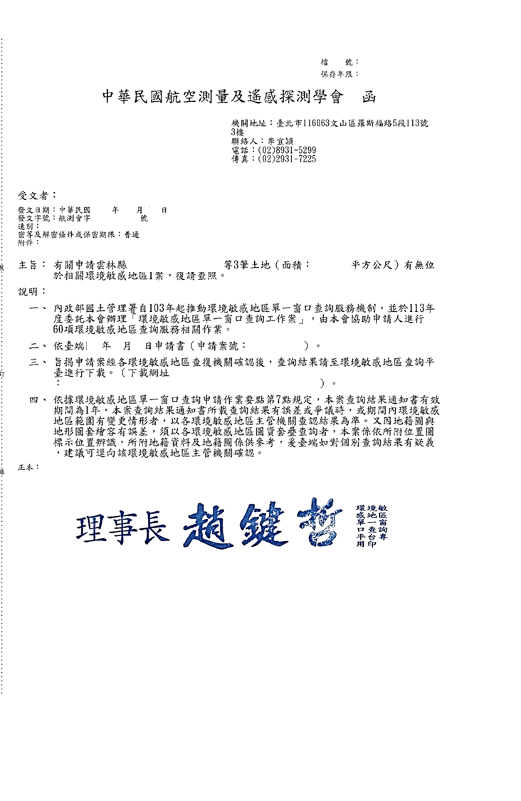

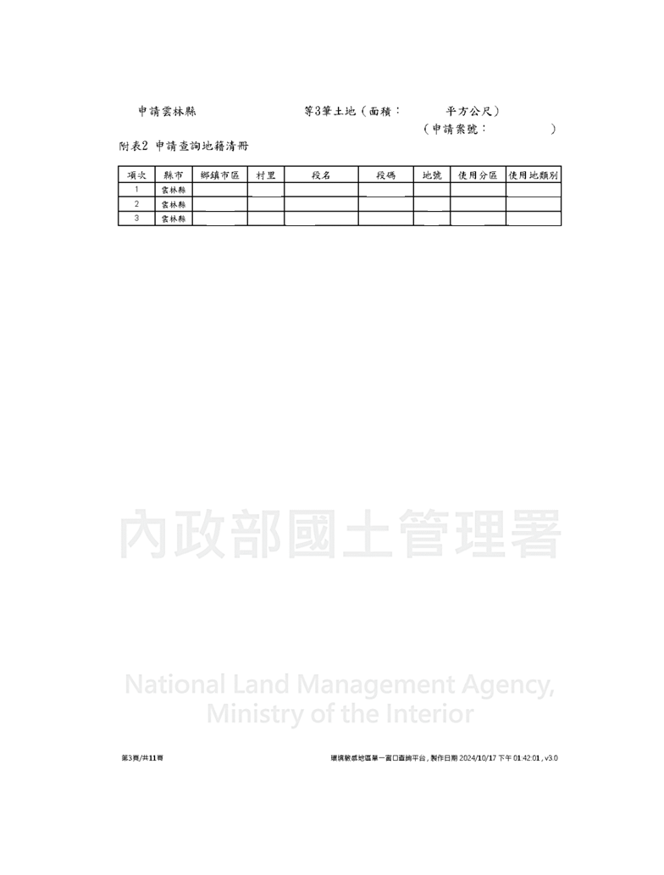

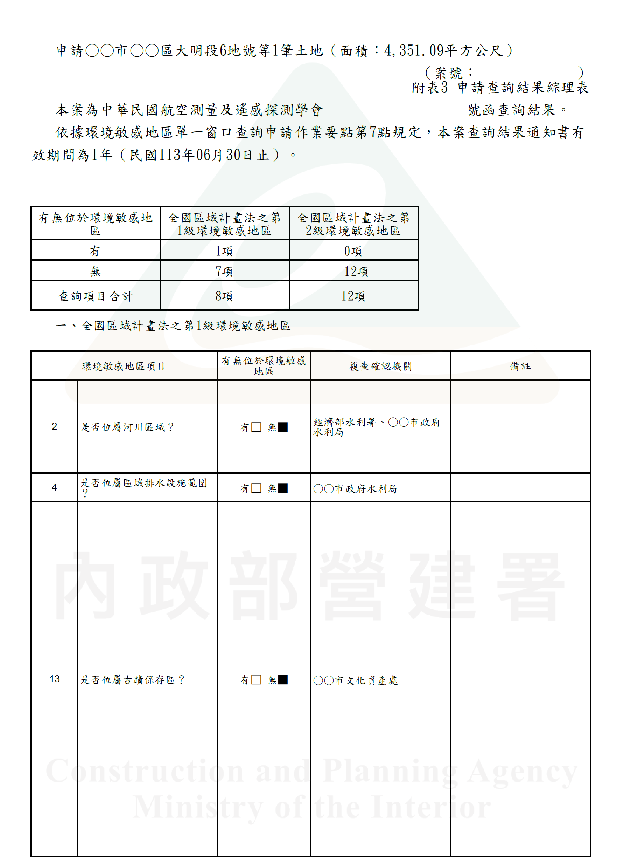
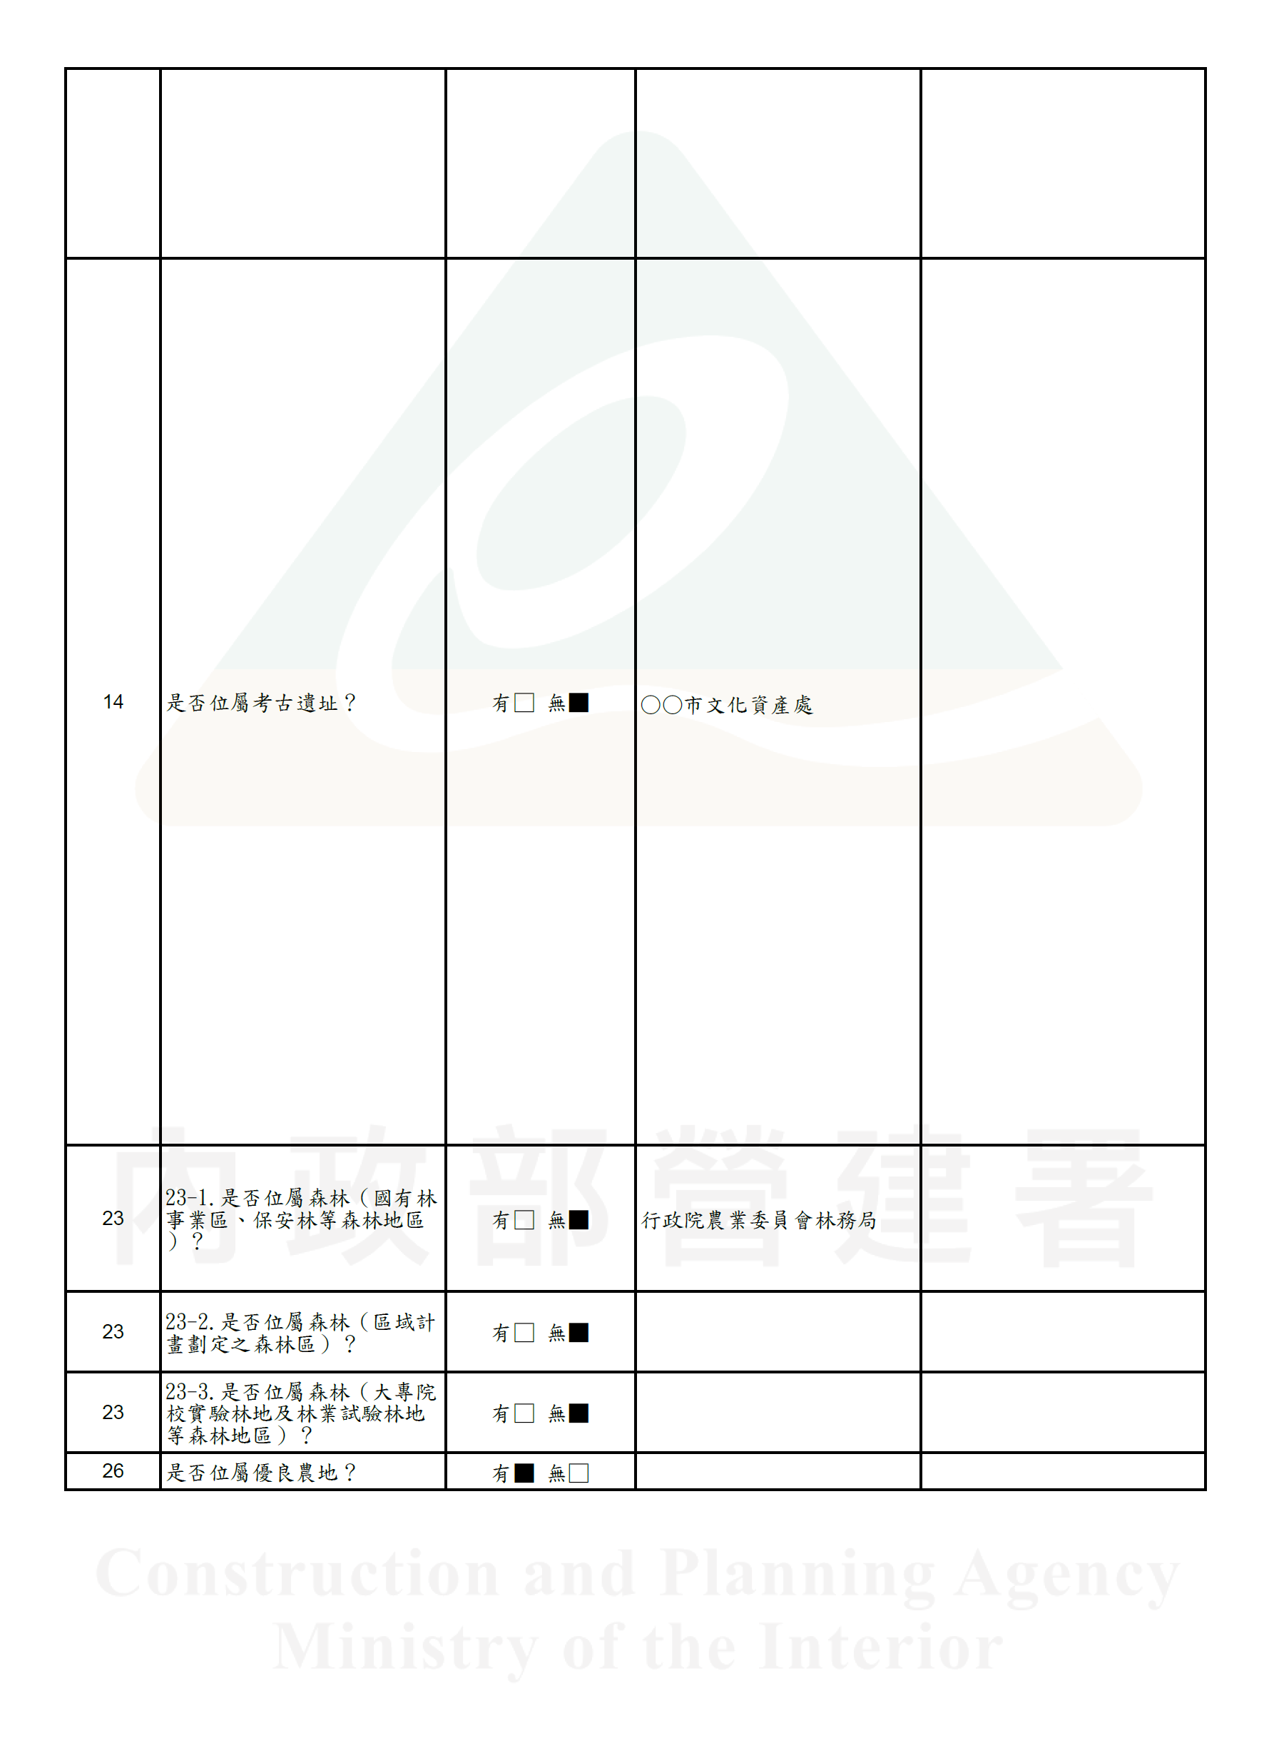
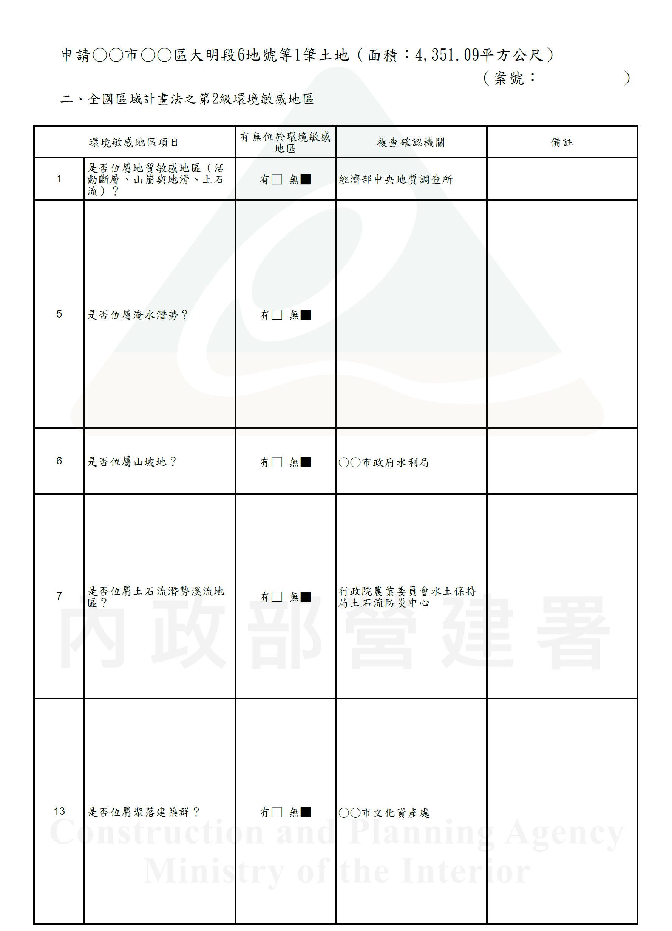
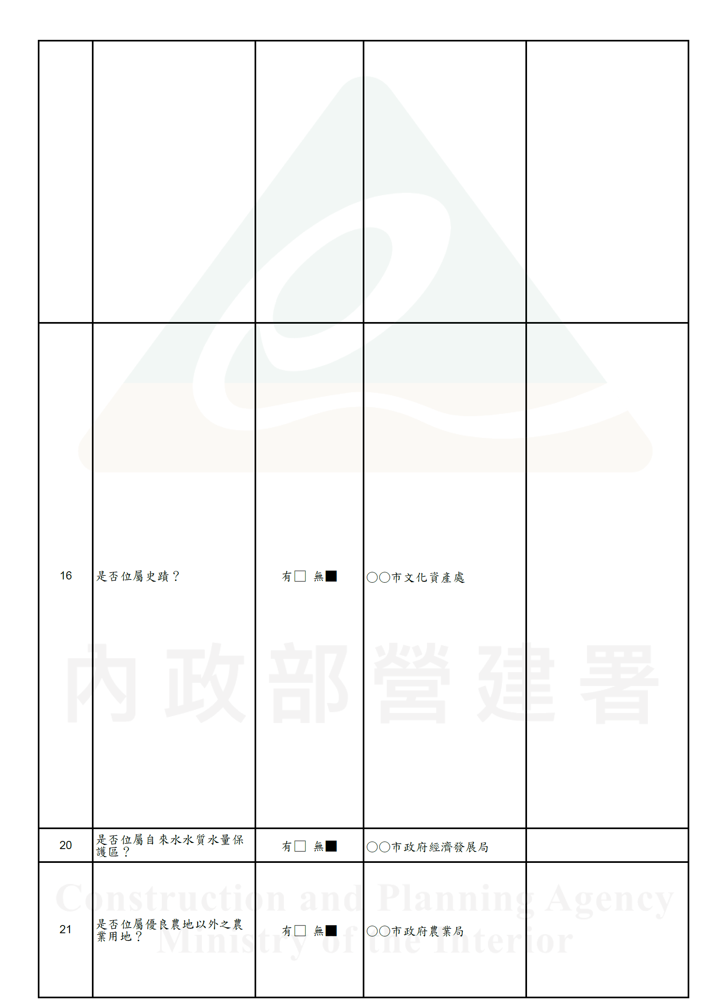
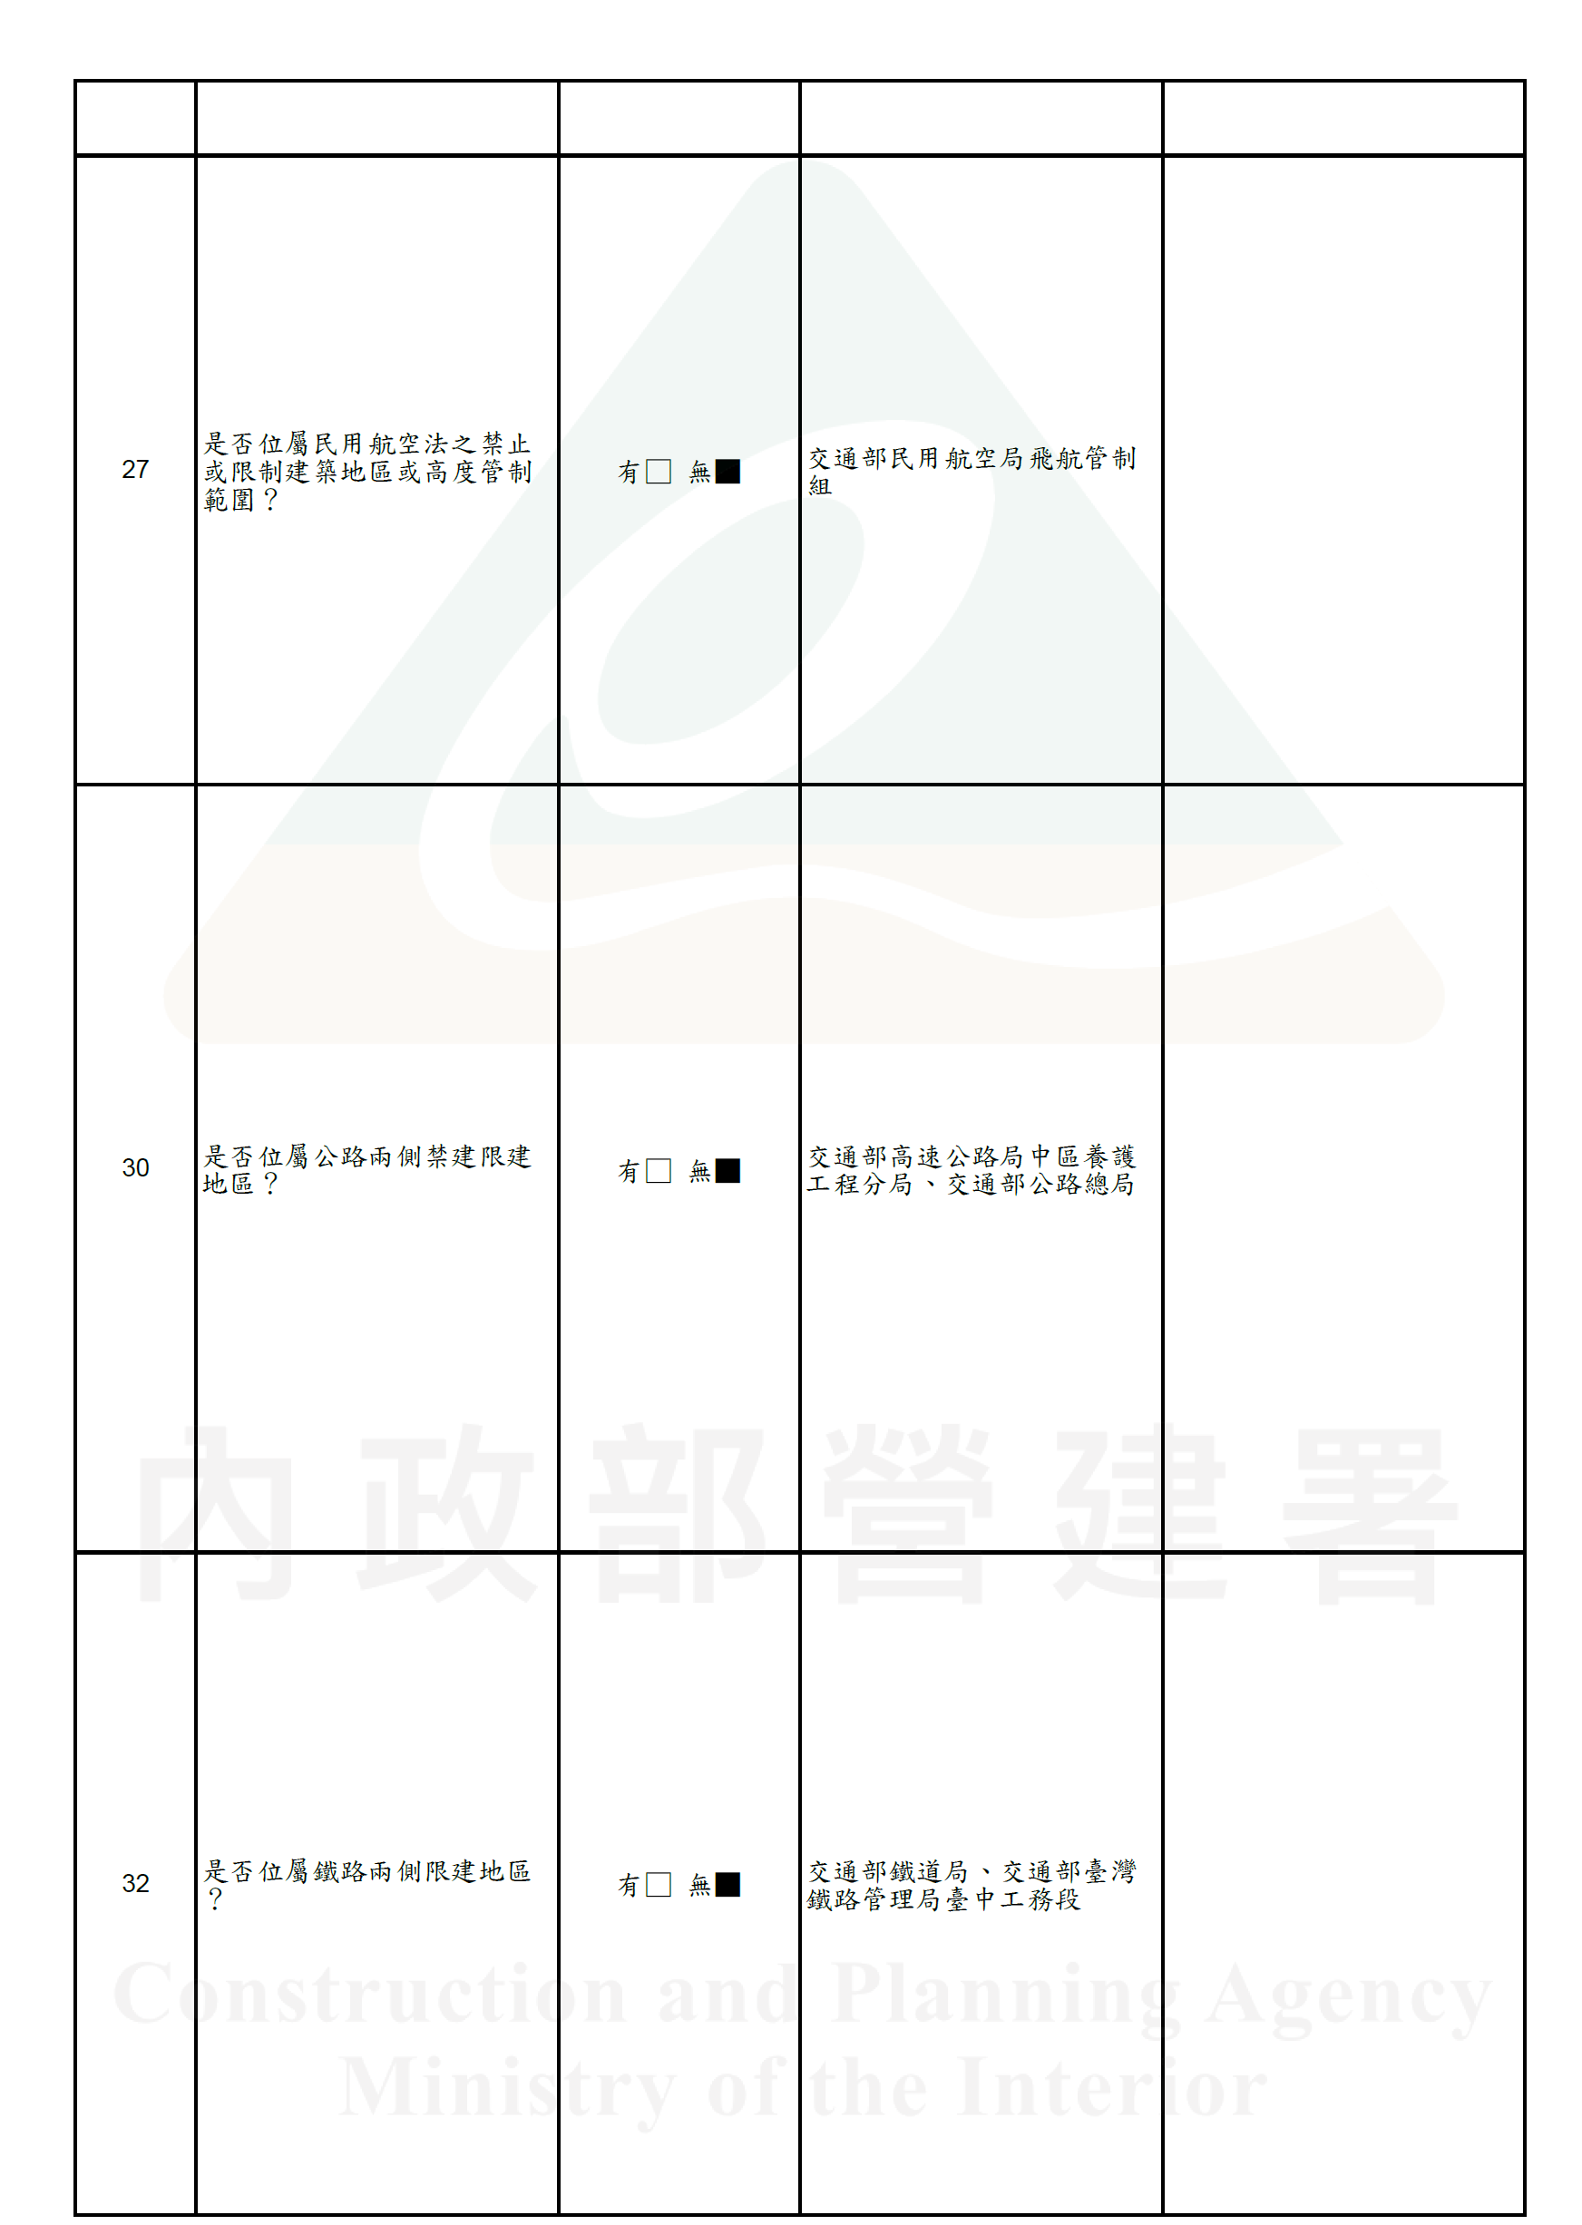
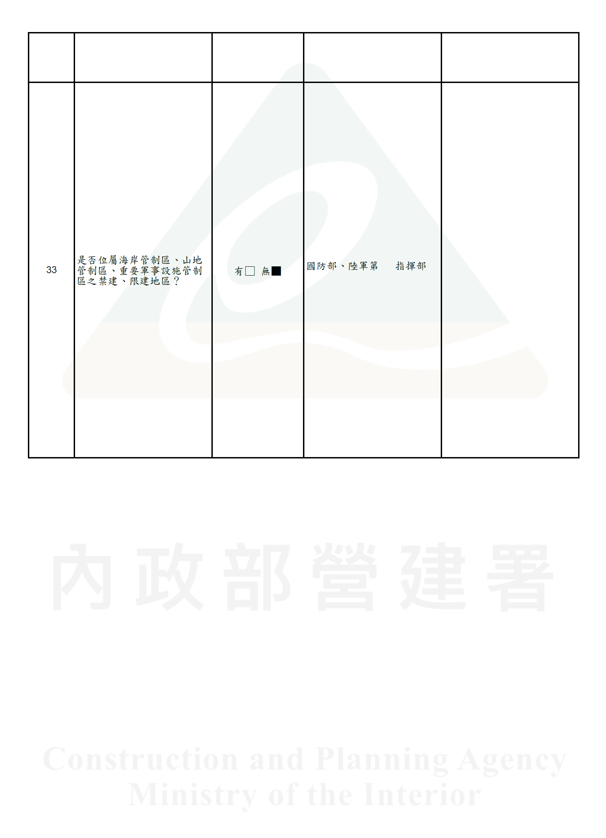
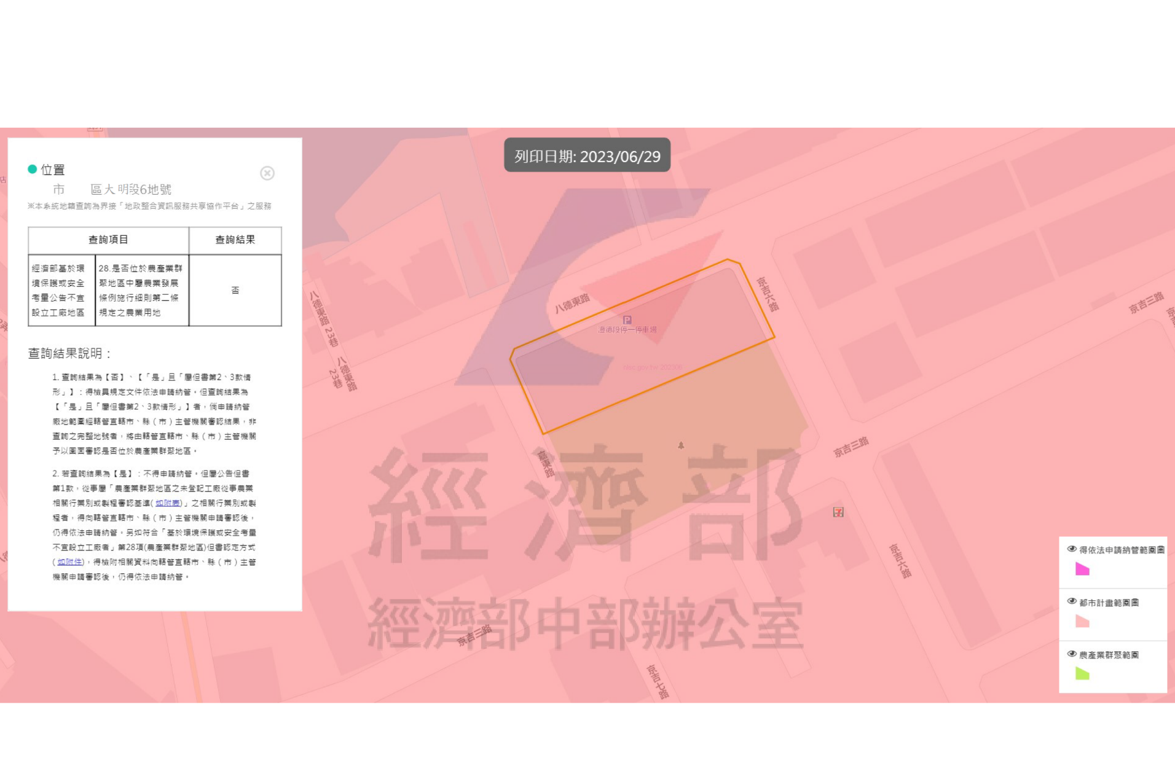

附錄____、位於第二級環境敏感地區依據非都市土地使用管制規則第30-3條辦理之相關文件
（1.位於第二級環境敏感地區者，應說明下列事項，並徵詢各項環境敏感地區之中央法令規定之目的事業主管機關意見：(1)就所屬環境敏感地區特性提出具體防範及補救措施，並不得違反各項環境敏感地區劃設所依據之中央目的事業法令之禁止或限制規定。(2)就所屬環境敏感地區特性規範土地使用種類及強度。
2.所提具體防範及補救措施以及目的事業主管機關針對防範及補救措施回覆函文都須檢附）
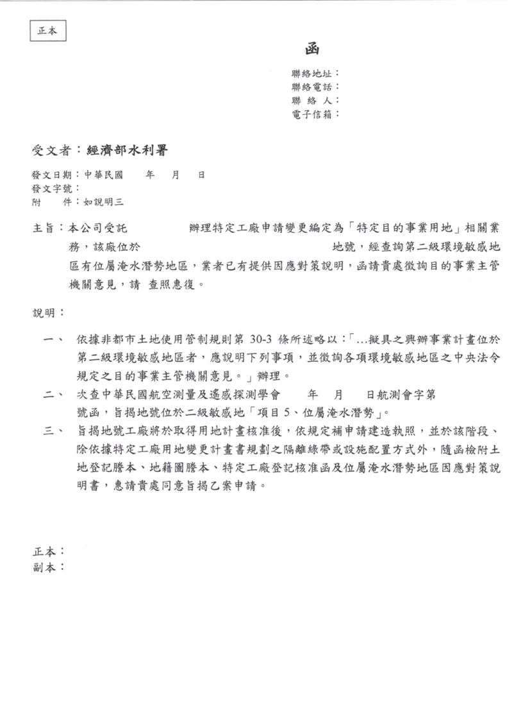
僅供參考

僅供參考

僅供參考

附錄____、地形測量圖
（1.須蓋技師圓章並經測量技師簽證2.須檢附技師切結書，切結書由技師親自簽名
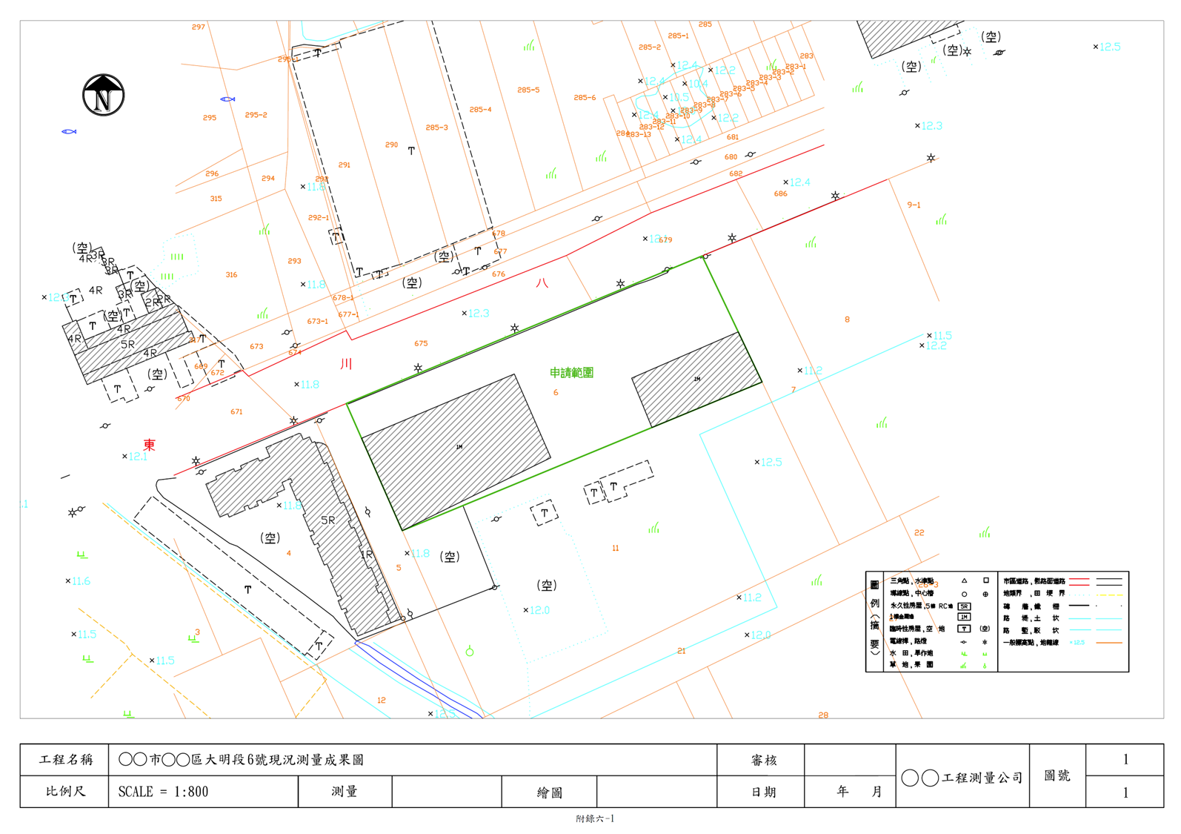

技師切結書

本人受委託辦理雲林縣○○鄉(鎮、市) ○○段○○地號等○筆土地之測繪作業，切結以下事項：
- 親自執行義務

本人保證本計畫所有測量數據、相關技術文件及圖說，均係由本人親自辦理，或在本人親自監督指導下完成，絕無虛偽不實之情事。

2.恪遵技師法規範

本人絕無違反《技師法》第 19 條規定。

3.責任與懲戒處置

倘經查獲本人違反《技師法》第 19 條規定或「由代辦公司私自測繪而事後補(代)簽證」等違反專業倫理之事實，本人願負法律上之責任，且充分瞭解雲林縣政府得逕行依《技師法》第 39 條及第 42 條等規定，移請技師懲戒委員會處理，本人絕無異議。

此致 雲林縣政府

技師（簽署）： ____________________

執業執照字號： ____________________

中華民國 ○○○年○月 ○ 日

附錄____、建築線指示（定）圖
（須包含公文）
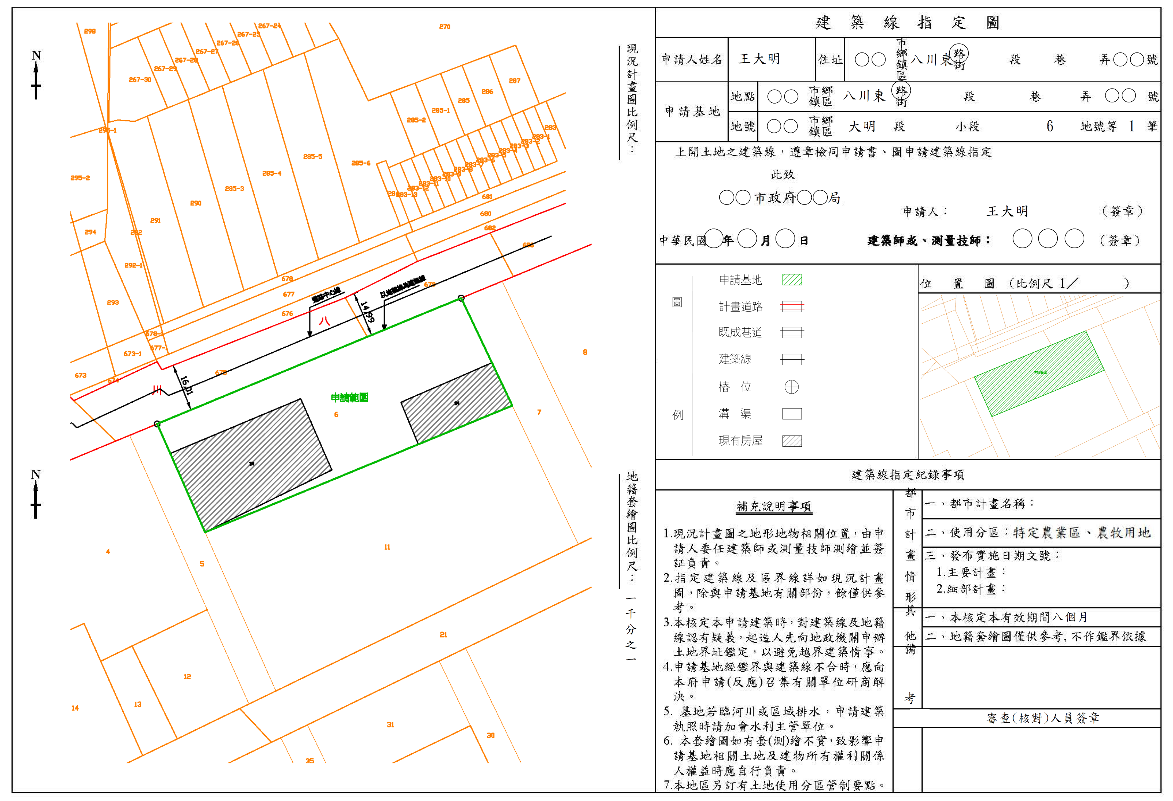

附錄____、經建築師簽證、並含防火間隔之廠區建物配置圖
（須檢附建築師切結書，切結書由建築師親自簽名）
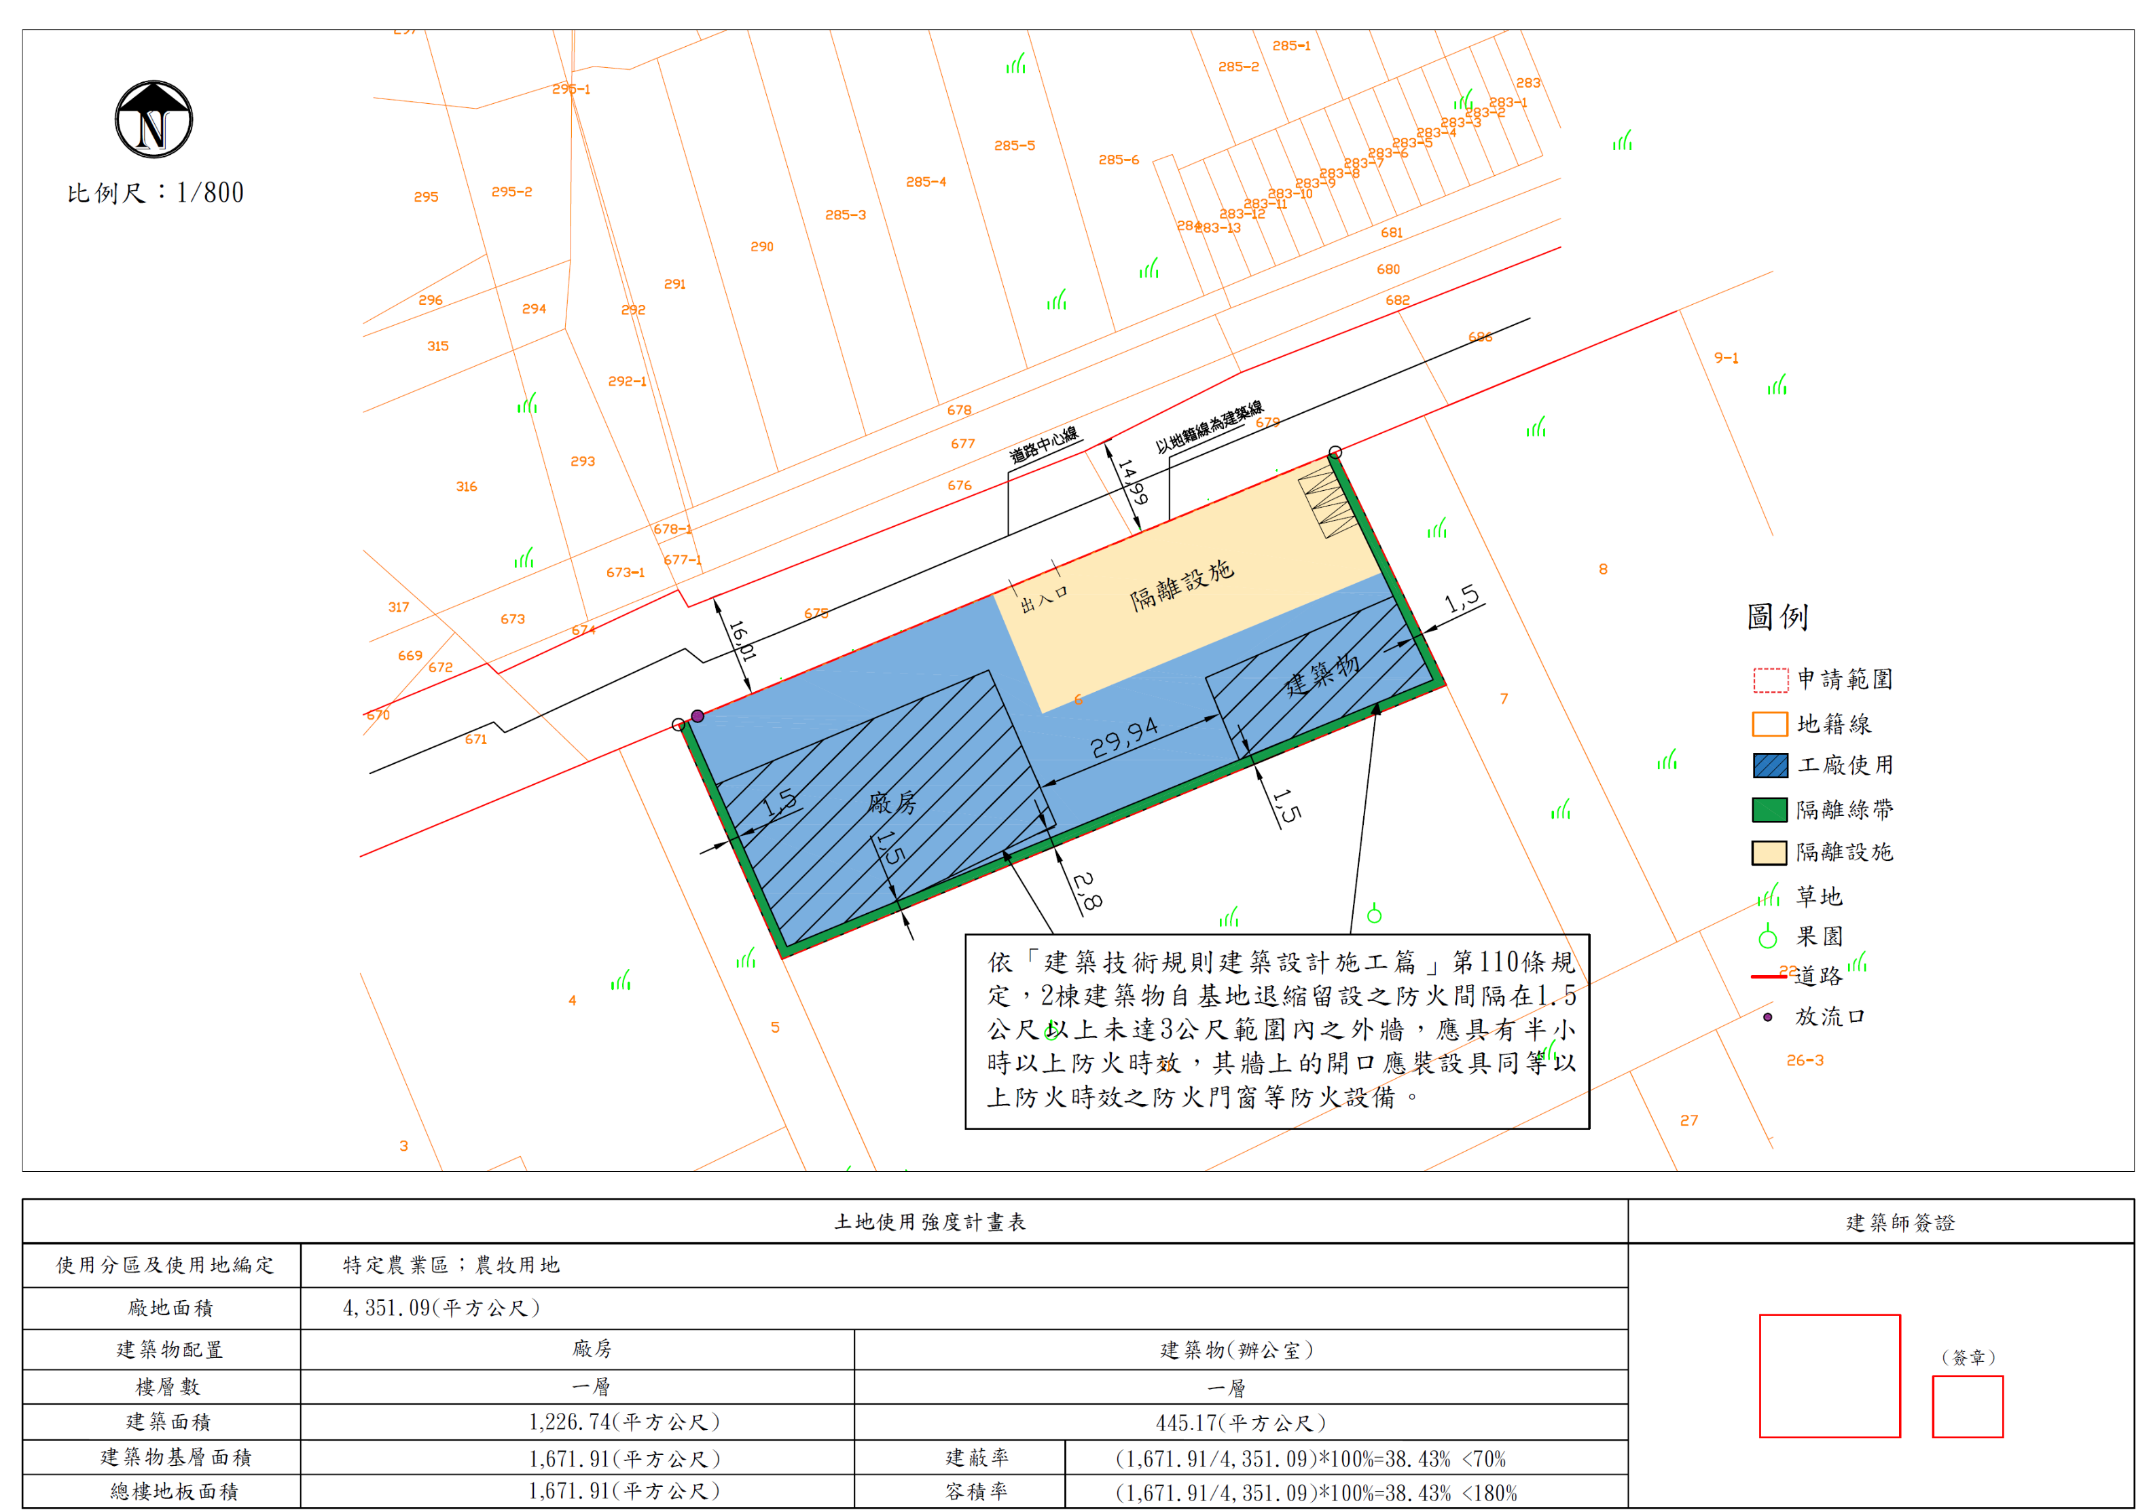
僅供參考

建築師切結書

本人受委託辦理雲林縣○○鄉(鎮、市) ○○段○○地號等○筆土地之建物配置規劃設計作業，切結以下事項：
- 親自執行義務

本人保證本計畫所有建築圖說、配置方案及相關技術文件，均係由本人親自辦理，或在本人親自監督指導下完成，絕無虛偽不實之情事。

2.恪遵建築師法規範

本人絕無違反《建築師法》第17條、20條、26條規定。

3.責任與懲戒處置

倘經查獲本人違反《建築師法》第17條、20條、26條規定或「由代辦公司私自繪製建物配置圖而事後補(代)簽證」等違反專業倫理之事實，本人願負法律上之責任，且充分瞭解雲林縣政府得逕行依《建築師法》第 50條規定，移請建築師懲戒委員會處理，本人絕無異議。

此致 雲林縣政府

建築師（簽署）： ____________________

開業執照字號： ____________________

中華民國 ○○○年○月 ○ 日

附錄____、排放或排注許可文件
（若排放許可文件表示「仍需取得環保機關核發許可者」則須同時檢附環保機關核發許可，若依法不需經環保機關核發許可者，亦需檢附相關資料佐證）

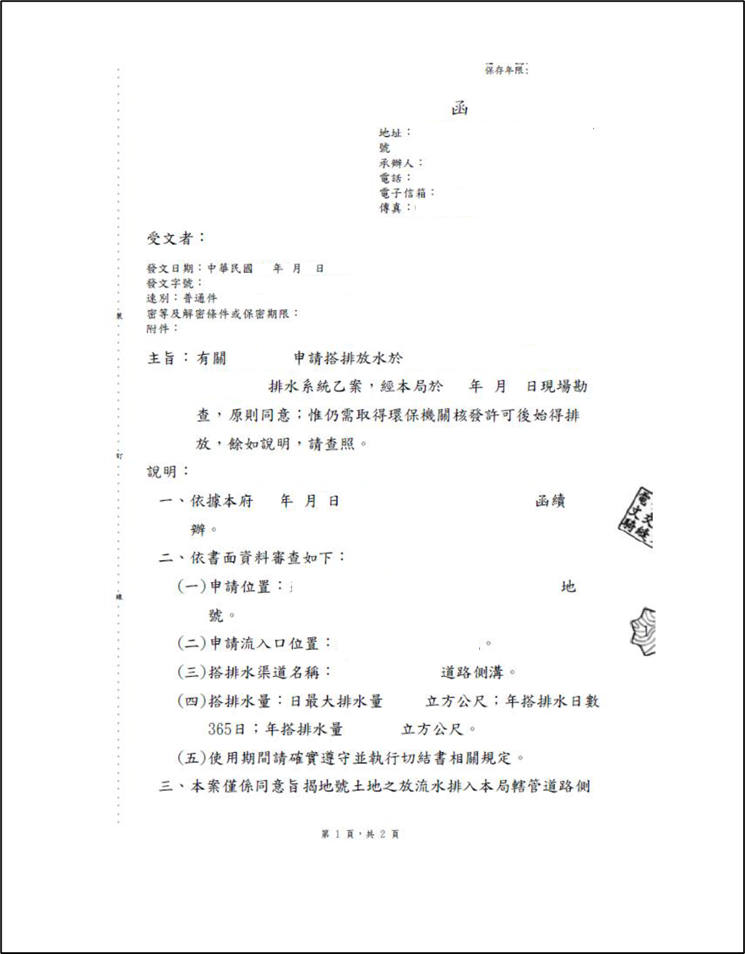

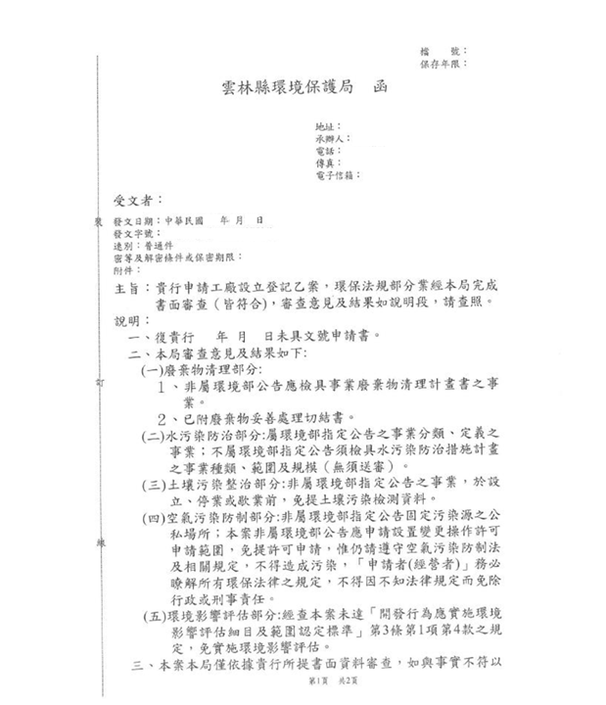

附錄____、農田水利署出具對於鄰近農業灌溉排水設施無影響公文

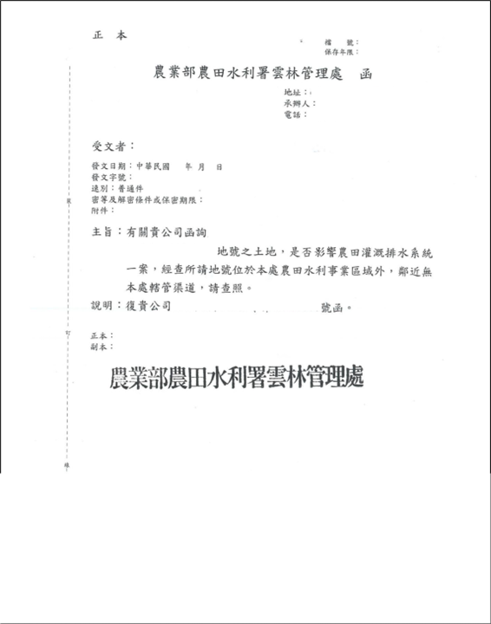

附錄____、架設橋樑通行同意/道路通行切結書
（未涉及者，免附）
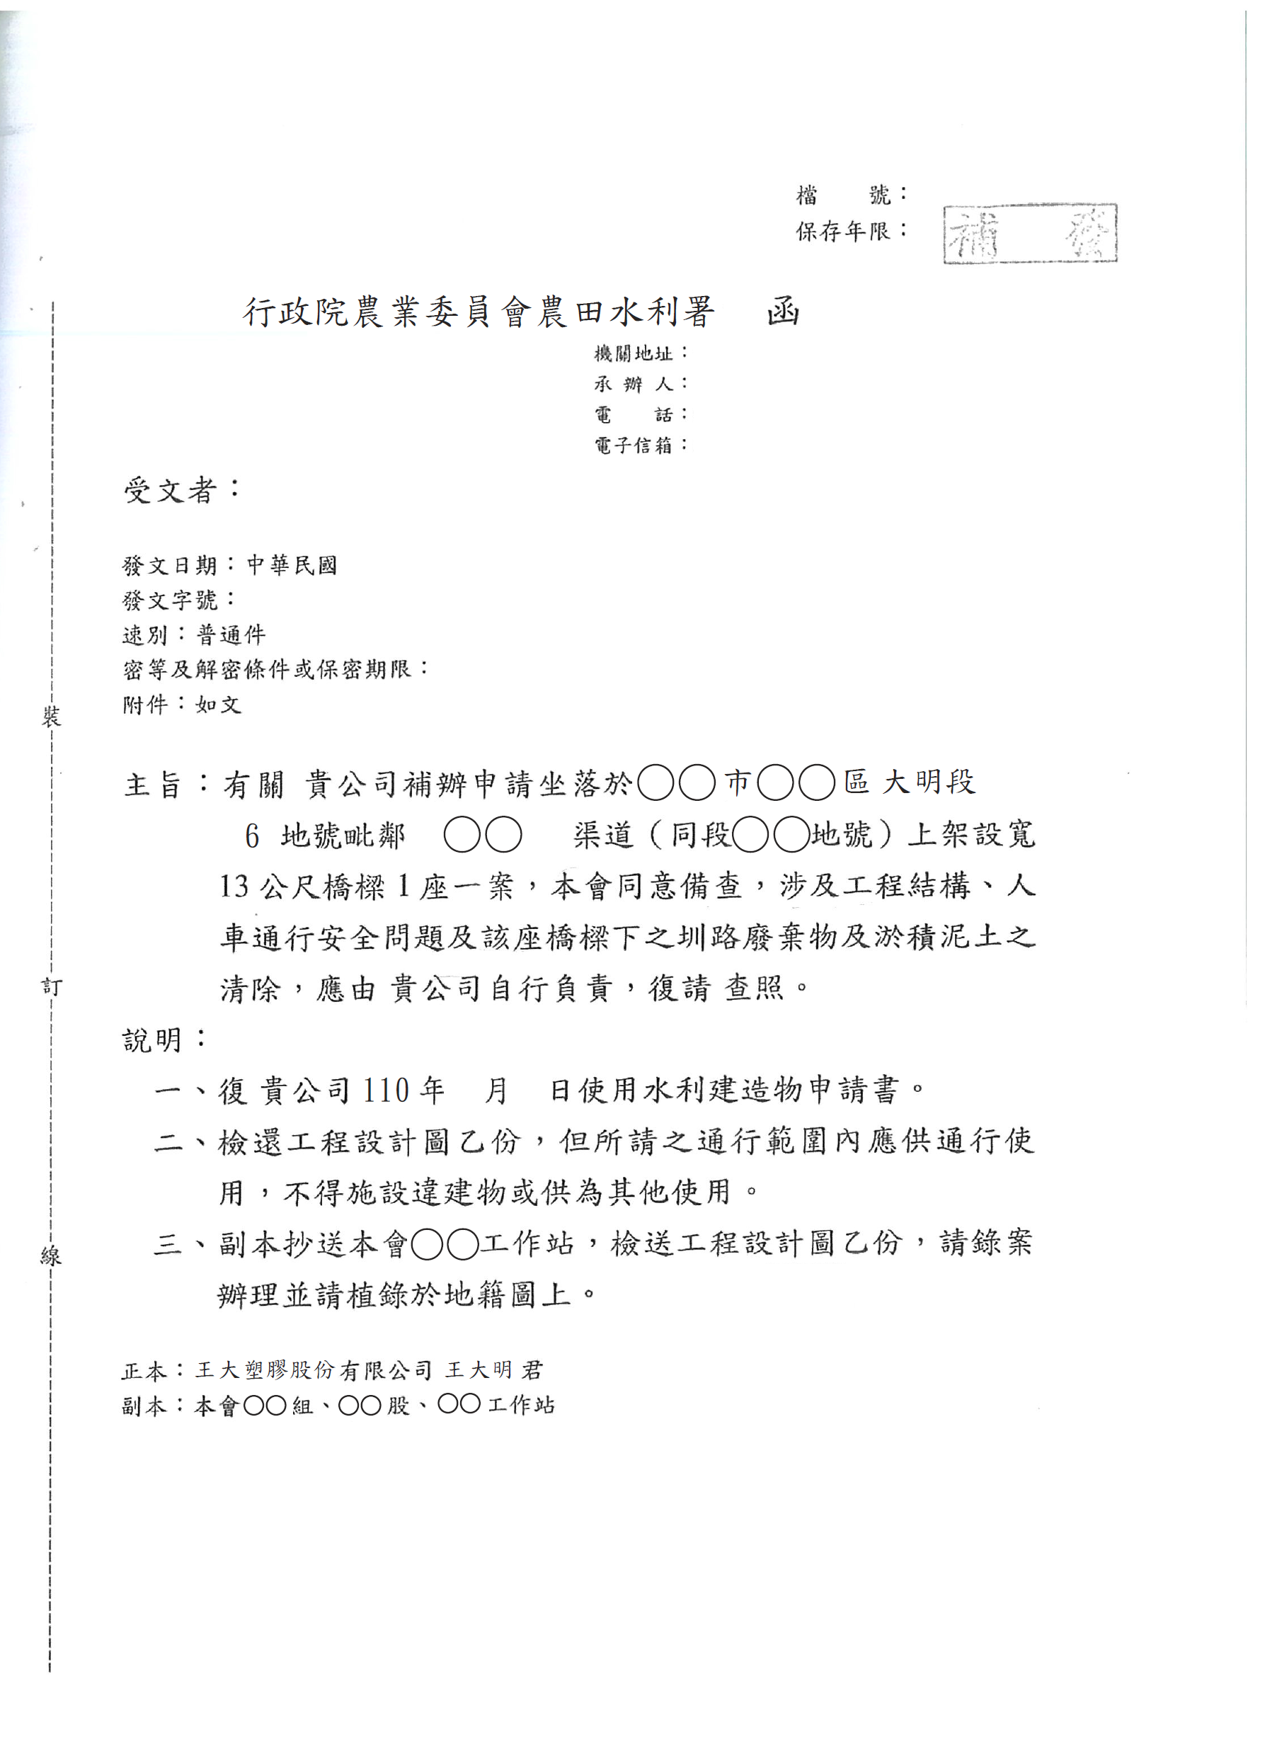

附錄____、隔離綠帶或設施拆除切結書
（無申請隔離綠帶或設施上既有建築物於使用執照前一併拆除者，免附）

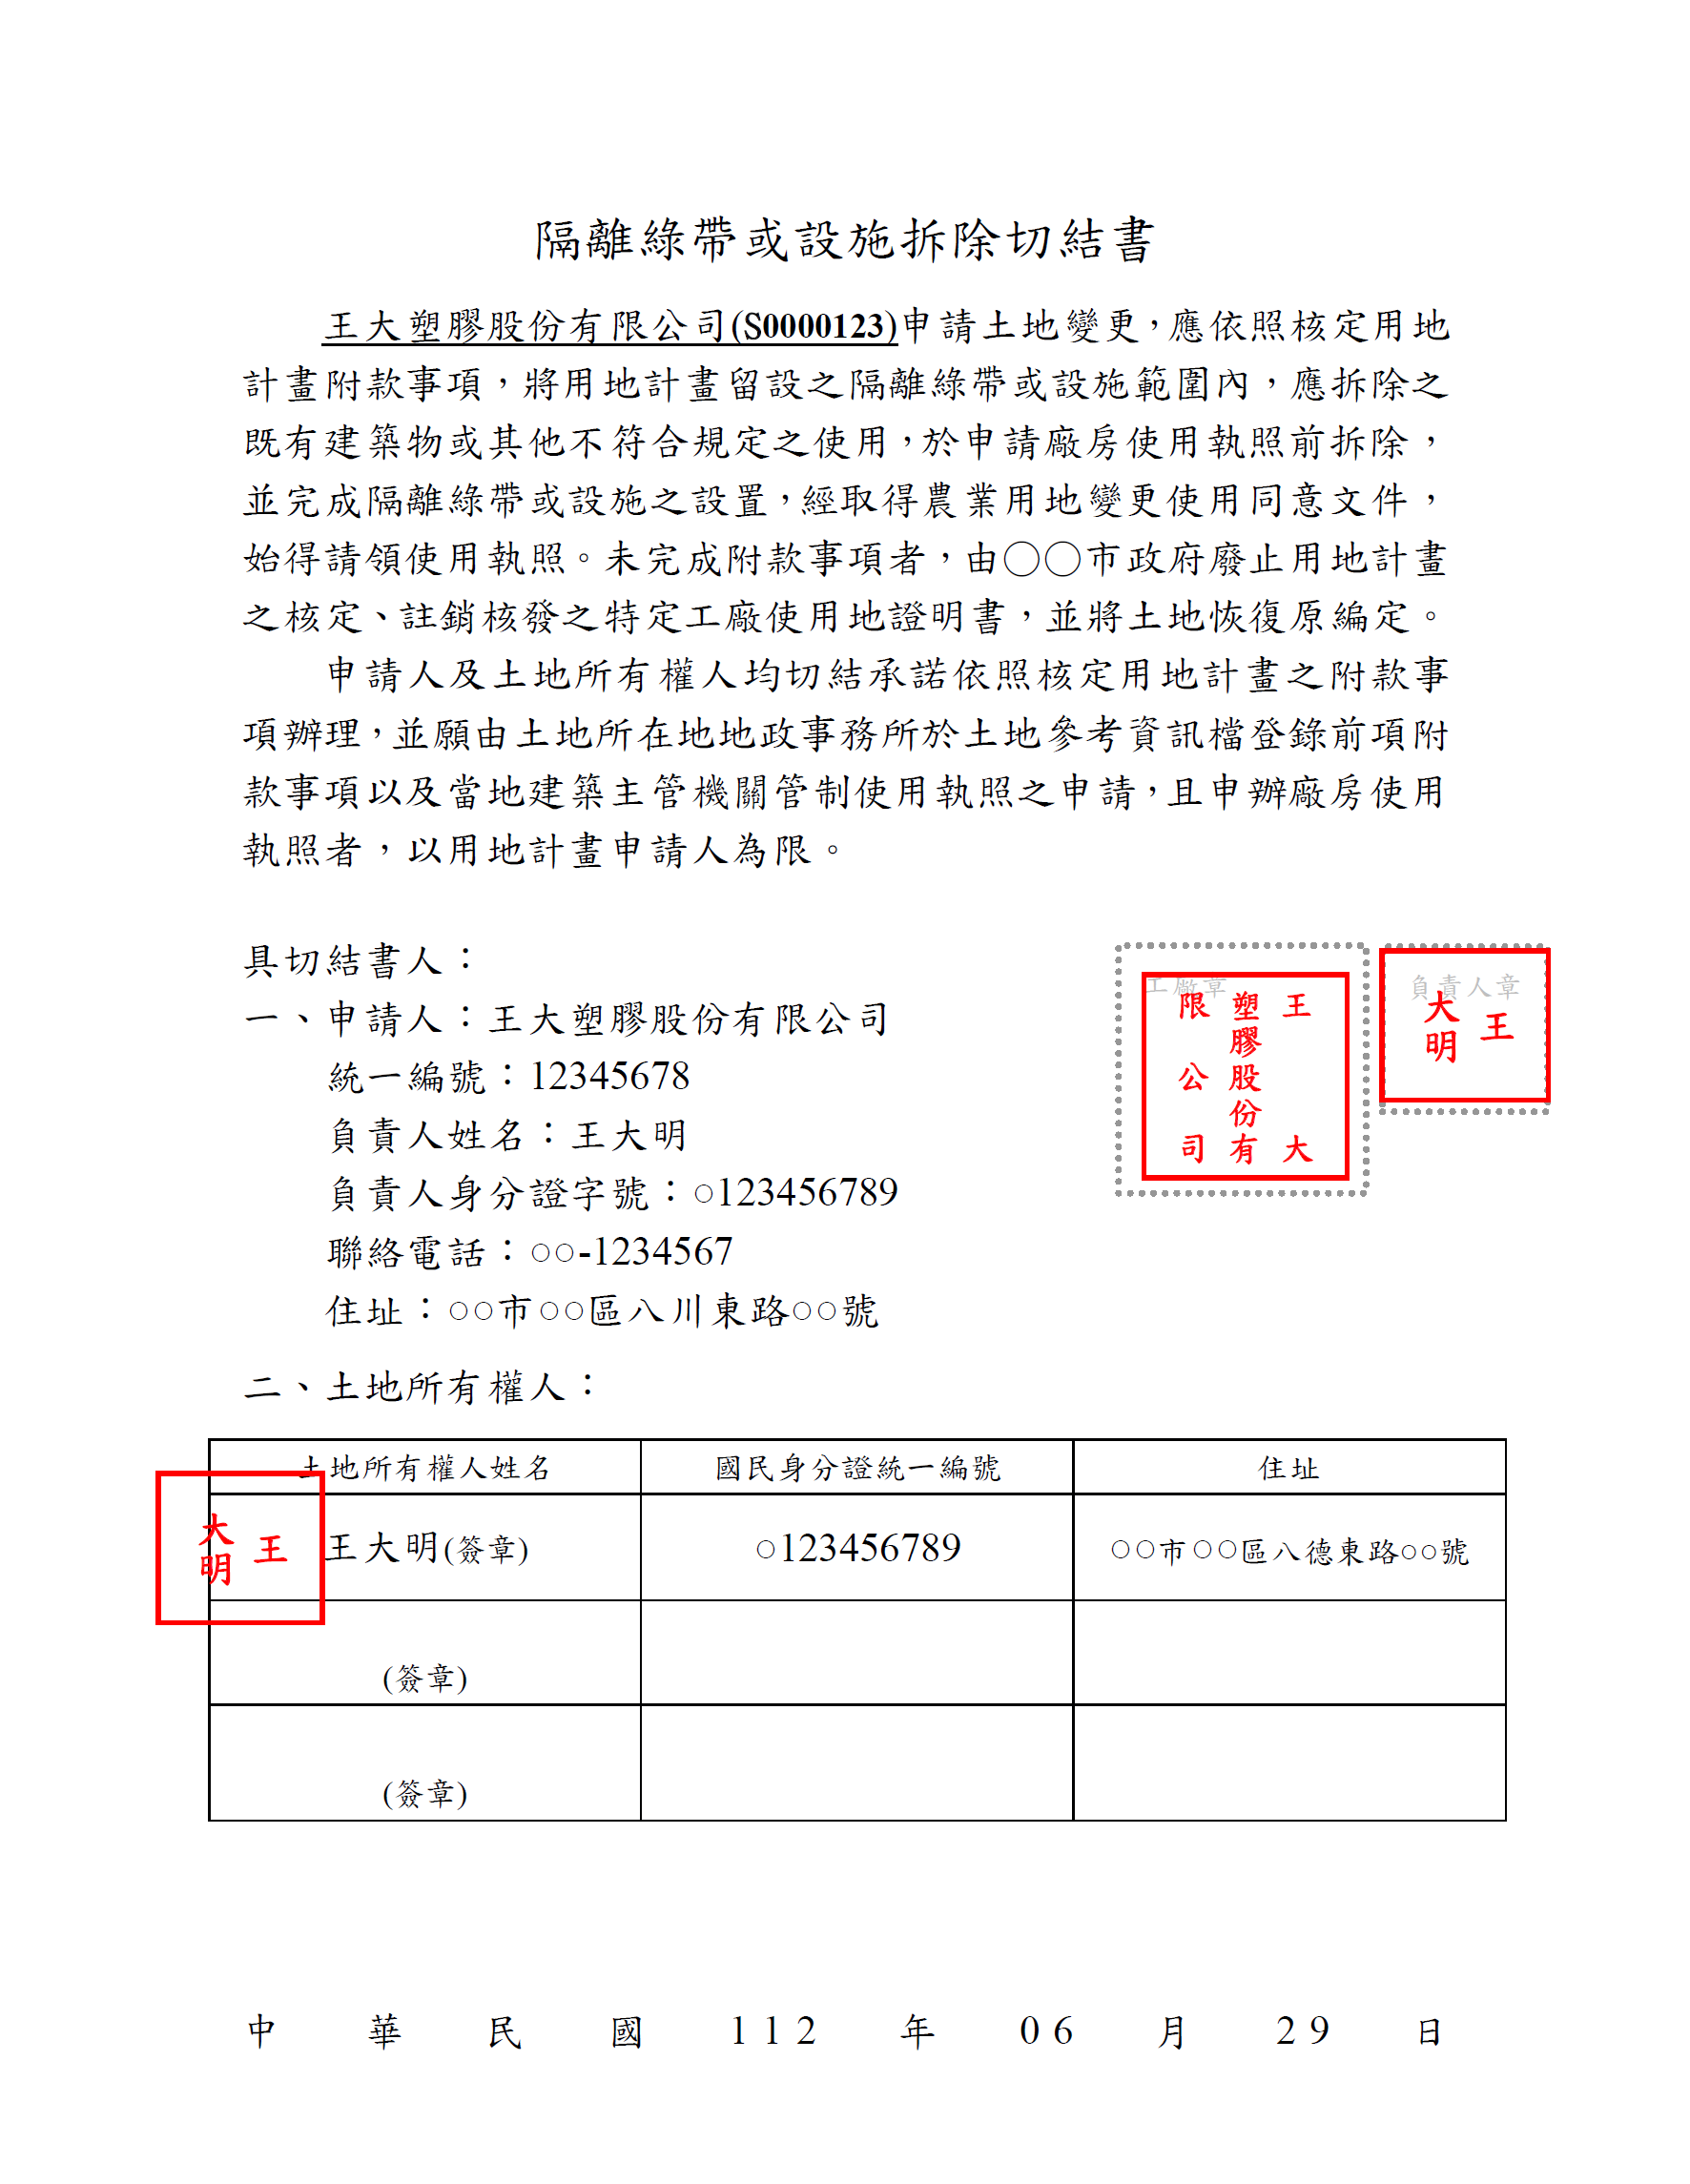

附錄____、回饋金分期繳納切結書
（無申請回饋金分期繳納者，免附）
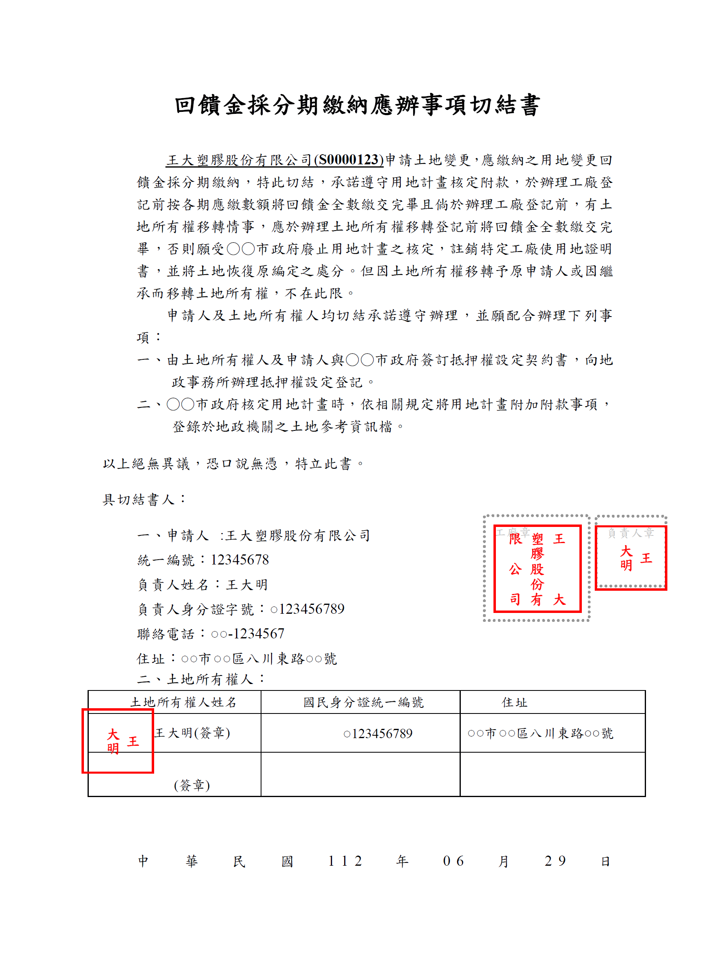

附錄____、無法裝設屋頂型太陽光電發電設備證明文件
（1.規劃裝設屋頂型太陽光電發電設備者，免附2.饋線不足僅能以台灣電力股份有限公司所出具證明作為佐證，公文內需包含地號、饋線名稱、饋線編號）

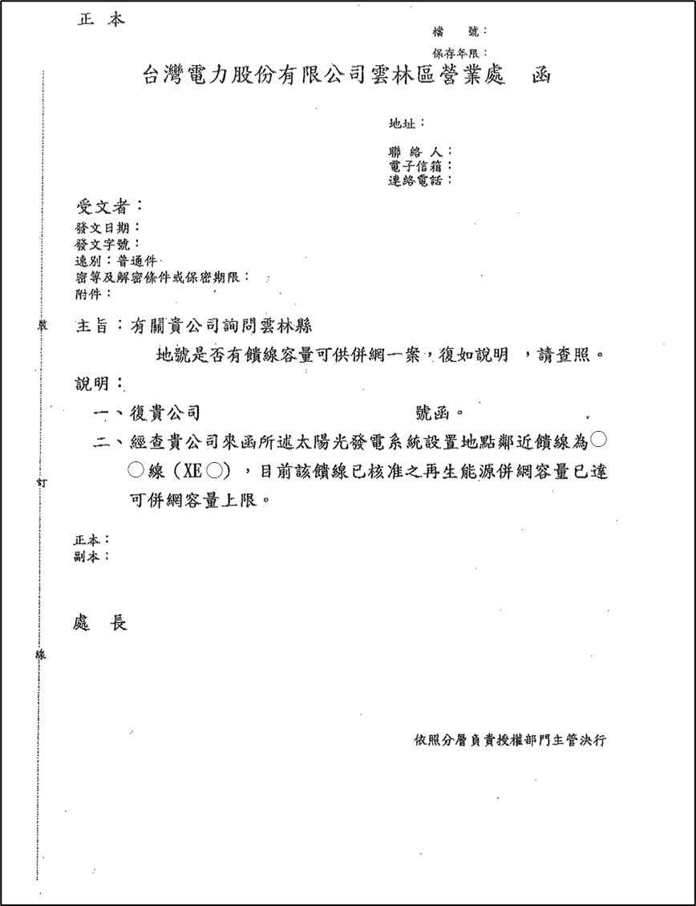

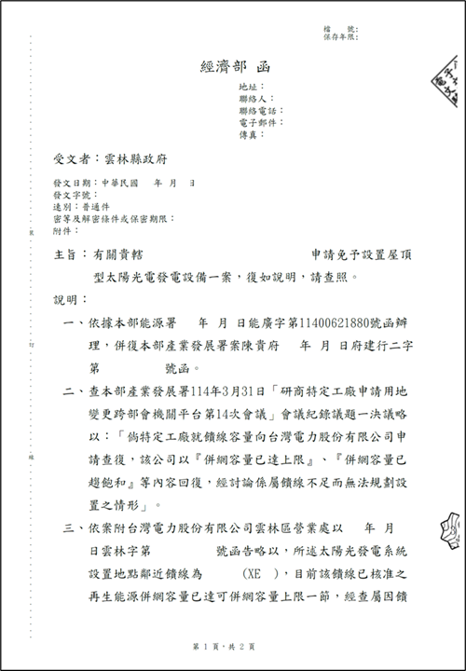

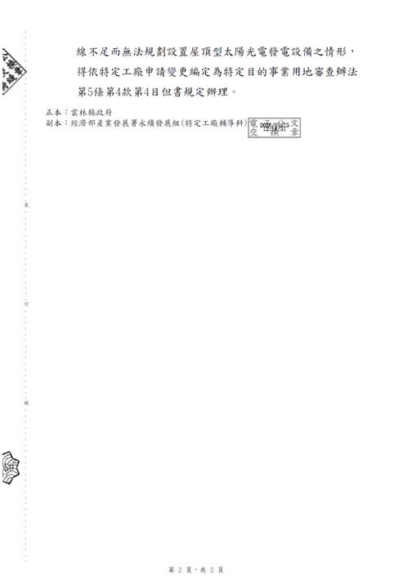

附錄____、環保法規應檢送之計畫、評估調查檢測資料或取得有效之各項許可文件

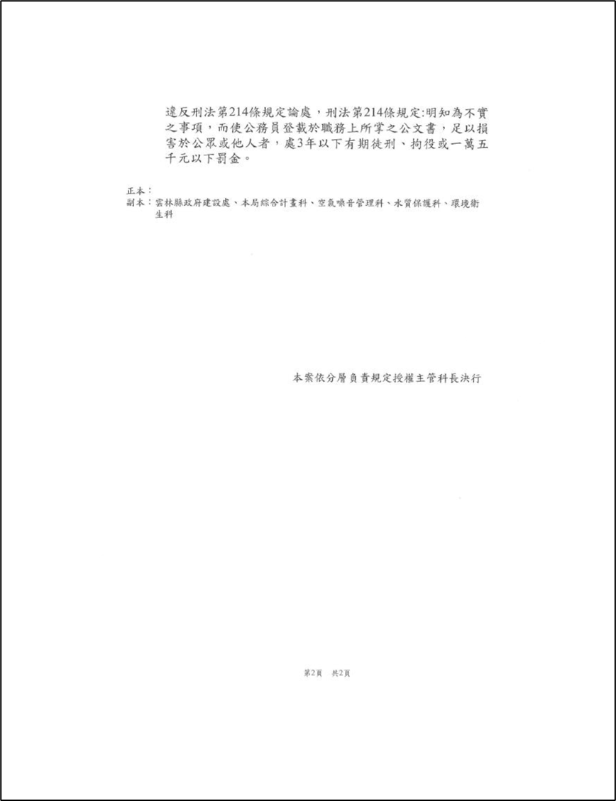

附錄____、環境影響評估核定文件
（非屬「開發行為應實施環境影響評估細目及範圍認定標準」第3條認定，應實施環境影響評估者，免附）
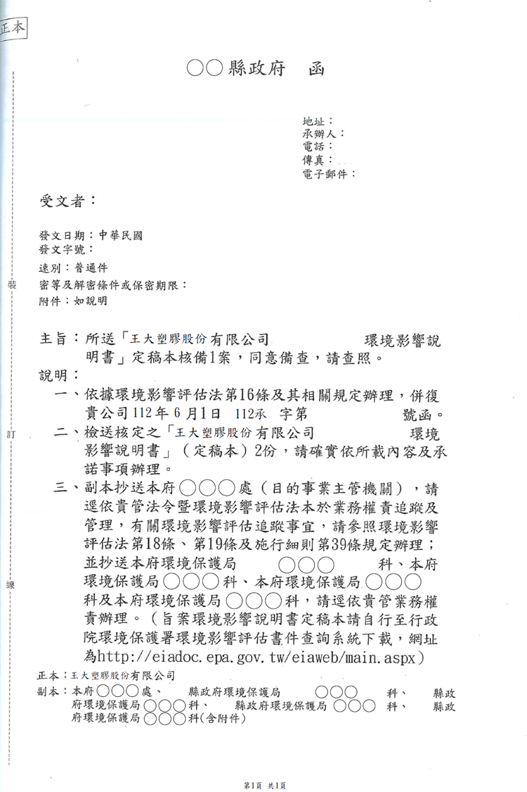

附錄____、水土保持完工證明文件
（非屬山坡地經認定須擬具水土保持計畫者，免附）
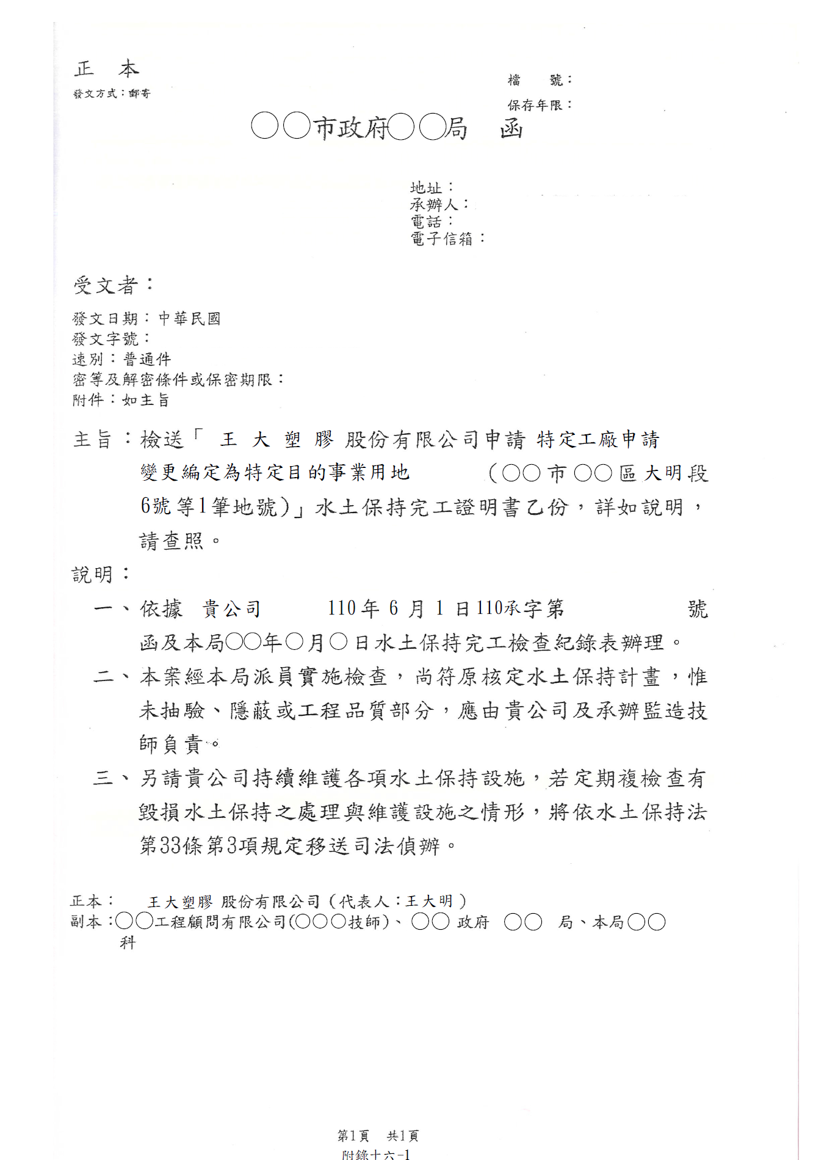

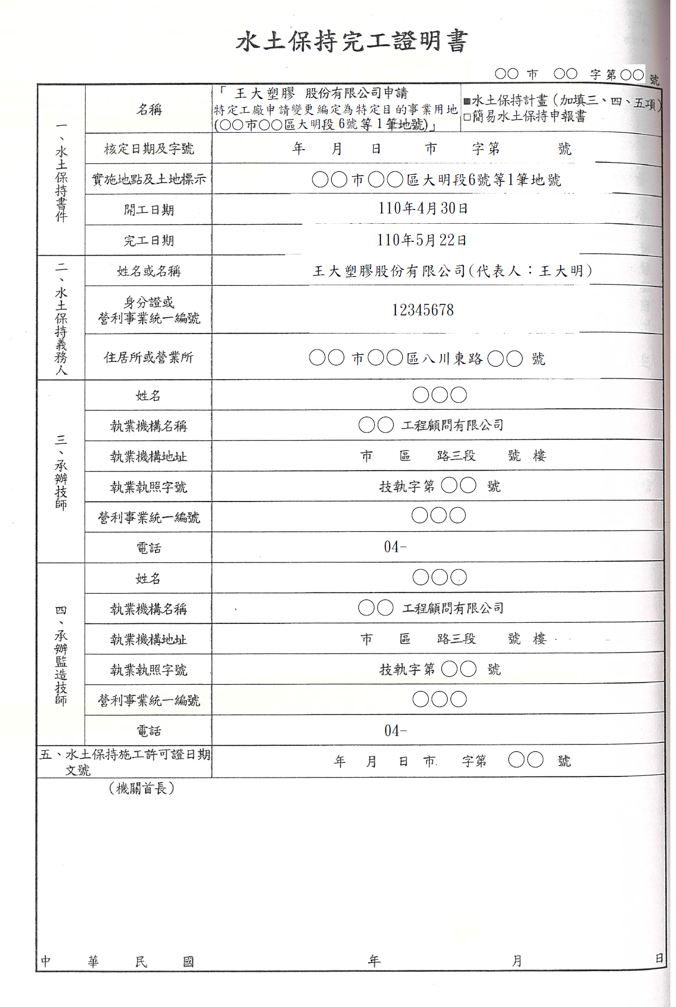

附錄____、用水計畫或計畫核定文件
（非屬用水量達300立方公尺/日以上者，免附）

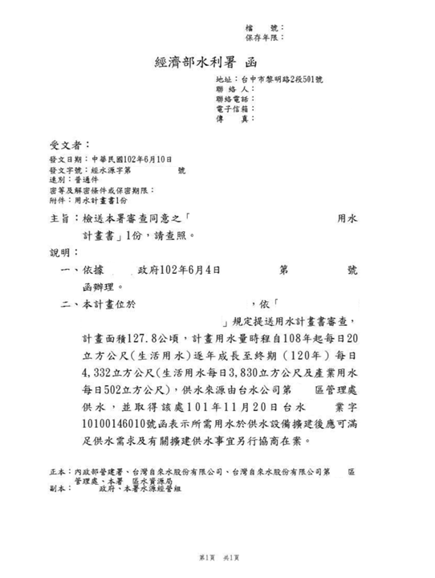

附錄____、建築或農舍套繪查詢及使用執照
（若無建築或農舍套繪者，免附使用執照）

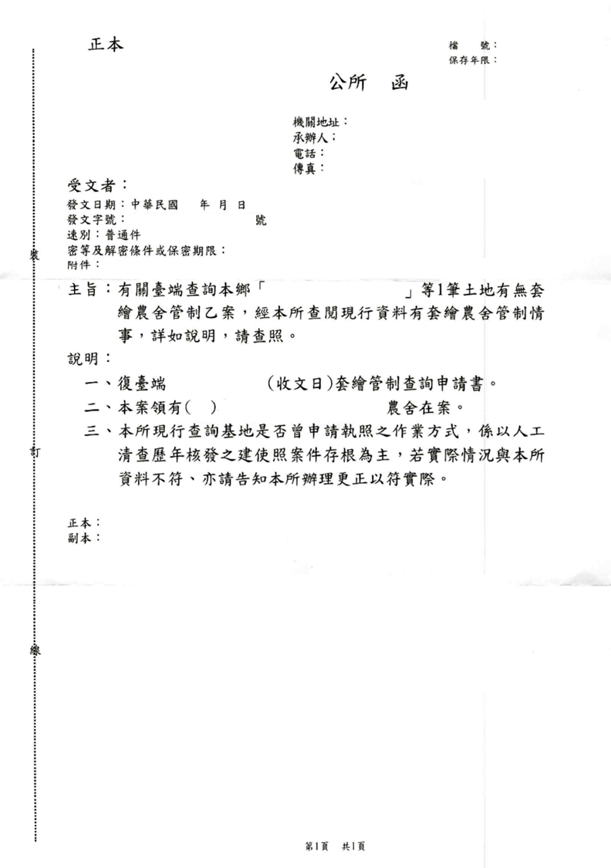

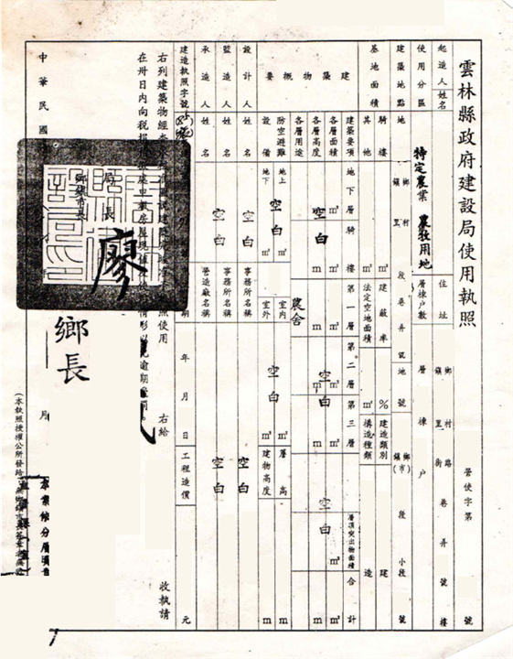

附錄____、合法水源證明(含用水量說明書、最新一期之自來水單、無使用地下水切結書、水源同意使用證明書)

用水量說明書
本廠＿＿＿＿＿＿＿＿＿（廠名）之工廠用水量，每人每日以 公升計算。
- 生活用水計算：
工廠員工人數 ＿＿＿＿人*＿＿＿＿立方公尺/日 ＝
＿＿＿＿ 立方公尺/日
- 工業用水計算：
□無使用工業用水
□有使用工業用水：＿＿＿＿立方公尺/日
- 工廠用水量：
＿＿＿＿(生活用水)+＿＿＿＿(工業用水) ＝＿＿＿＿立方公尺/日
- 用水來源：

立 書 人（公 司 或 商 業）： (蓋章)

（與申請書件相同之正本印模）

（與申請書件相同之正本印模）

（與申請書件相同之正本印模）
代 表 人 或 負 責 人：
（與申請書件相同之正本印模）
統 一 編 號：
（與申請書件相同之正本印模）
住 址：

中華民國 年 月 日
（與申請書件相同之正本印模）

最新一期之自來水單
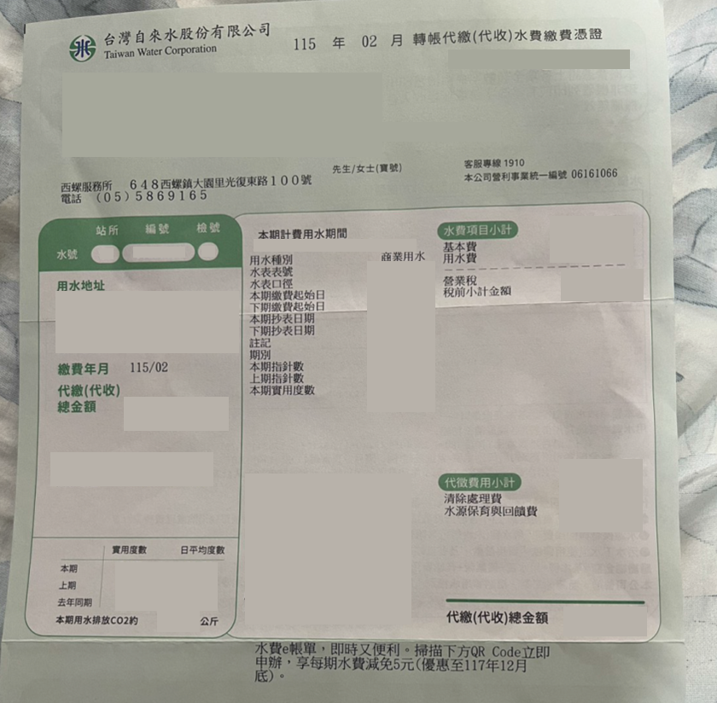

無使用地下水切結書

立切結書人 (廠名)，申請坐落於本縣
地號，門牌號碼為 號土地上作為申請特定工廠登記使用，引用水來源為 (水號： )，絕不擅自開鑿違法水井及絕不使用地下水。如有違反上述承諾及政府相關水利規定，願受處罰。恐口說無憑，特立此書，以為切結。

立切結書人：廠 名： (廠印)
負 責 人： (簽章)
身份證字號：
地 址：
聯 絡 電 話：

中 華 民 國 年 月 日

自來水同意使用證明書

本人 同意將裝置於地址： 號，之自來水(水號： )供 (廠名)
在廠址 (地號： )
上辦理特定工廠登記使用，恐口說無憑，特立此同意書為證。

立同意書人 ：
地 址：
聯 絡 電 話：

中 華 民 國 年 月 日

附錄____、廢棄物切結書及清運契約書
（若無事業廢棄物，免附清運切結書）

廢棄物切結書
（非公告事業廢棄物單位適用）
廢棄物種類：

廢棄物數量：

處理方式：

申請人：

申請單位：

申請住址：

電 話：

中華民國 年 月 日
清運契約書
清運契約書

附錄____、委託書
（若為申請人自行辦理，免附）

